
MANUAL PARA USUARIOS FINALES
Guía de Usuario · TERRA Autoservicio
Kiosco digital, portal mayorista y backoffice · organizado por tipo de usuario
Sistema | TERRA Autoservicio (kiosco digital, portal mayorista y backoffice)
Versión del sistema | 2.0
Versión del documento | 1.1
Fecha | 23 de octubre de 2026
Organización | TERRA Autoservicio · Grupo Terra SRL · Sucursal Equipetrol, Santa Cruz de la Sierra, Bolivia
Dirigido a | Clientes en tienda, clientes mayoristas, administradores, vendedores y personal de despacho
Documento de uso interno de TERRA Autoservicio. Las capturas contienen datos de ejemplo.

Índice
Índice
1. Introducción
2. Objetivos
Objetivo general
Objetivos específicos
3. Alcance
4. Requisitos de uso
5. Conceptos y glosario
6. Acceso al sistema
6.1 Cliente en tienda
6.2 Cliente mayorista
6.3 Administrador y personal de despacho
6.4 Vendedor
6.5 Mensajes de acceso y su causa
7. Roles y permisos
8. Funciones comunes a todos los usuarios
8.1 Modo día / noche
8.2 Modo accesible
8.3 Lectura por voz
8.4 Comandos de voz
8.5 Asistente virtual (solo en la tienda y portal mayorista)
9. Guía para el Cliente en tienda
9.1 Descripción del rol
9.2 Pantalla principal y menú
9.3 Procedimiento: buscar y elegir productos
9.4 Procedimiento: ver el detalle de un producto
9.5 Procedimiento: comprar escaneando códigos QR
9.6 Procedimiento: revisar el carrito
9.7 Procedimiento: identificarte para el ticket
9.8 Procedimiento: confirmar el pedido y obtener el ticket
9.9 Errores comunes del cliente en tienda
10. Guía para el Cliente mayorista
10.1 Descripción del rol
10.2 Menú de cuenta
10.3 Procedimiento: completar tu perfil y dirección de entrega
10.4 Procedimiento: comprar con precio mayorista
10.5 Procedimiento: consultar Mi panel y Mis pedidos
10.6 Errores comunes del mayorista
11. Guía para el Administrador
11.1 Descripción del rol
11.2 Pantalla principal y menú
11.3 Dashboard
11.4 Procedimiento: cobrar un pedido en caja
11.5 Procedimiento: editar los artículos de un pedido pendiente
11.6 Procedimiento: anular una venta
11.7 Procedimiento: registrar una venta directa en mostrador
11.8 Procedimiento: registrar un producto nuevo
11.9 Procedimiento: imprimir el QR y la etiqueta de un producto
11.10 Procedimiento: editar, ocultar o eliminar un producto
11.11 Procedimiento: administrar categorías
11.12 Procedimiento: registrar ingreso de mercadería (Almacén)
11.13 Procedimiento: crear una cuenta mayorista
11.14 Procedimiento: registrar personal (cuentas del equipo)
11.15 Procedimiento: asignar repartidor a un envío
11.16 Despacho (vista del administrador)
11.17 Procedimiento: generar reportes
11.18 Errores comunes del administrador
12. Guía para el Vendedor
12.1 Descripción del rol
12.2 Pantalla principal y menú
12.3 Resumen operativo (Dashboard)
12.4 Procedimiento: cobrar un pedido
12.5 Procedimiento: registrar una venta directa
12.6 Procedimiento: crear un cliente mayorista
12.7 Procedimiento: exportar el reporte de pedidos
12.8 Errores comunes del vendedor
13. Guía para el personal de Despacho
13.1 Descripción del rol
13.2 Pantalla principal y menú
13.3 Procedimiento: entregar un pedido
13.4 Errores comunes de despacho
14. Preguntas frecuentes (FAQ)
15. Soporte y contacto
16. Historial de versiones del documento

1. Introducción
TERRA Autoservicio es la plataforma digital de la tienda TERRA para consultar y comprar colchones, sommiers, almohadas, poltronas, sofás cama y otros productos para el descanso.
Funciona en una sola aplicación web con cuatro experiencias:
- Kiosco en tienda: una tablet táctil en el showroom donde cualquier cliente arma su pedido sin crear una cuenta y recibe un ticket para pagar en caja.
- Portal mayorista: clientes con cuenta comercial que ven precios mayoristas, piden envío a domicilio y consultan su historial.
- Backoffice: el panel del personal de TERRA para cobrar pedidos, administrar productos, stock, clientes, repartos y reportes.
- Portal de ventas: una versión reducida del backoffice para vendedores.
Problema que resuelve: ordena la atención en sala. El cliente elige solo, el pedido llega al instante a caja con un código único, el pago se registra una sola vez y el reparto a domicilio queda trazado paso a paso.
A quién va dirigido este manual: a las personas que usan el sistema día a día. No requiere conocimientos técnicos. Está organizado por tipo de usuario: lee la sección de tu rol y, si es la primera vez, también la sección de funciones comunes.

2. Objetivos

Objetivo general
Permitir que clientes y personal de TERRA usen el sistema con autonomía, sin errores y aprovechando todas sus funciones.

Objetivos específicos
Del sistema
- Que un cliente arme y confirme su pedido en la tablet en menos de cinco minutos.
- Que caja cobre cada pedido una sola vez, con el método de pago y el comprobante registrados.
- Que el stock, los precios y la visibilidad del catálogo se administren desde un solo lugar.
- Que los envíos a domicilio tengan repartidor asignado y etapa de entrega visible.
- Que el kiosco sea usable por personas con baja visión o movilidad reducida.
De la guía
- Explicar cada pantalla con sus nombres reales de botones y mensajes.
- Dar procedimientos paso a paso con el resultado esperado.
- Resolver los errores más comunes sin llamar a soporte.
- Dejar claro qué puede hacer cada rol y qué no.

3. Alcance
Cubre
- Compra en el kiosco: catálogo, carrito, escaneo QR, identificación, confirmación y ticket.
- Portal mayorista: inicio de sesión, precios B2B, envío a domicilio, perfil y pedidos.
- Backoffice: Dashboard, Despacho, Repartidores, Pedidos, Ventas directas, Productos, Categorías, Almacén, Clientes, Personal y Reportes.
- Portal de ventas del vendedor.
- Modo accesible, lectura por voz, comandos de voz, modo noche y asistente virtual.
No cubre
- Instalación, configuración de servidores, base de datos o despliegue.
- El contenido de las respuestas del asistente virtual (lo gestiona el equipo de TERRA fuera de esta aplicación).
- Procedimientos contables, facturación fiscal ni garantías comerciales.
- Dispositivos de pago (POS bancario, QR bancario): el sistema solo registra el método usado.

4. Requisitos de uso
Requisito | Cliente en tienda | Cliente mayorista | Personal (admin, vendedor, despacho)
Dispositivo | Tablet del showroom (o celular / PC) | Celular, tablet o PC | PC o tablet; celular para Despacho
Navegador | Chrome o Edge actualizado | Chrome, Edge, Safari o Firefox | Chrome o Edge (necesarios para voz y cámara)
Conexión | Internet estable | Internet | Internet
Credenciales | Ninguna | Correo y contraseña entregados por TERRA | Correo corporativo y contraseña creada por un administrador
Cámara | Para escanear QR | Opcional | Almacén y Ventas directas usan la cámara para leer QR
Impresora | No | No | Impresora térmica de 80 mm para tickets (opcional)
Ventanas emergentes | No | No | Deben estar permitidas para imprimir tickets y generar PDF

ATENCIÓN · Los comandos de voz y la lectura en voz alta solo funcionan en Chrome o Edge. Si usas otro navegador verás el aviso "Este navegador no soporta comandos de voz".
CONSEJO · En la tablet de tienda, deja el navegador en pantalla completa y con el volumen activo para que la lectura por voz se escuche.

5. Conceptos y glosario
Término | Significado
Kiosco | La tablet táctil de la tienda donde el cliente arma su pedido.
Catálogo | Lista de productos visibles para los clientes, con precio, stock y fotos.
Carrito | Lista temporal de productos elegidos antes de confirmar el pedido. Se vacía al generar el pedido o al recargar la página.
Pedido | Compra confirmada por el cliente. Nace como "Pendiente de pago" y se cobra en caja.
Ticket | Comprobante del pedido con el código de pedido (formato TER-XXXXXXXX) que el cliente muestra en caja.
Código de pedido | Identificador único de cada pedido. Empieza con "TER-" seguido de 8 letras y números.
Cobrar / Confirmar pago | Acción de caja que marca el pedido como "Cobrado" con el método de pago usado.
Comprobante de pago | Foto o captura del pago (QR, voucher) que caja puede adjuntar al pedido.
Anular venta | Marcar como "Cancelado" un pedido que el cliente no va a pagar. Solo se puede anular un pedido pendiente.
Venta directa | Venta cobrada en el mostrador por el personal, sin pasar por el kiosco.
Stock en sala / Showroom | Unidades disponibles para venta inmediata en la tienda.
Producto oculto | Producto que existe en el sistema pero no se muestra a los clientes.
Mayorista | Cliente con cuenta comercial que accede a precios B2B y envío a domicilio.
PVP | Precio de venta al público (precio minorista).
Precio por tramos | Precio mayorista que baja según la cantidad comprada.
Compra por QR | Pedido armado escaneando con la cámara el código QR pegado en cada producto físico.
Borrador QR | Lista temporal de productos escaneados. Se guarda en el dispositivo y caduca a las 2 horas.
Etapa de entrega | Estado del reparto a domicilio: "Para entregar", "En camino" o "Entregado". Es independiente del pago.
Repartidor | Persona con rol Despacho que entrega los envíos a domicilio.
Modo accesible | Configuración del kiosco con texto grande, alto contraste, botones grandes y lectura en voz alta.
Lectura por voz | El sistema lee en voz alta lo que tocas o enfocas.
Comando de voz | Frase dicha al micrófono para navegar o buscar ("catálogo", "buscar colchón").
Modo noche | Tema oscuro de la pantalla.
Bs | Bolivianos, la moneda del sistema.

6. Acceso al sistema

6.1 Cliente en tienda
No necesitas iniciar sesión. Toca la pantalla del kiosco y empieza por Comenzar compra.

6.2 Cliente mayorista
- En la parte superior de la tienda, toca Iniciar sesión.
- Escribe tu Correo electrónico y tu Contraseña (mínimo 6 caracteres). El ícono de ojo muestra u oculta la contraseña.
- Toca Iniciar sesión. Mientras valida verás "Validando…".
- Resultado: el botón de la cabecera cambia por tus iniciales y tu nombre, y se habilita el menú de cuenta.
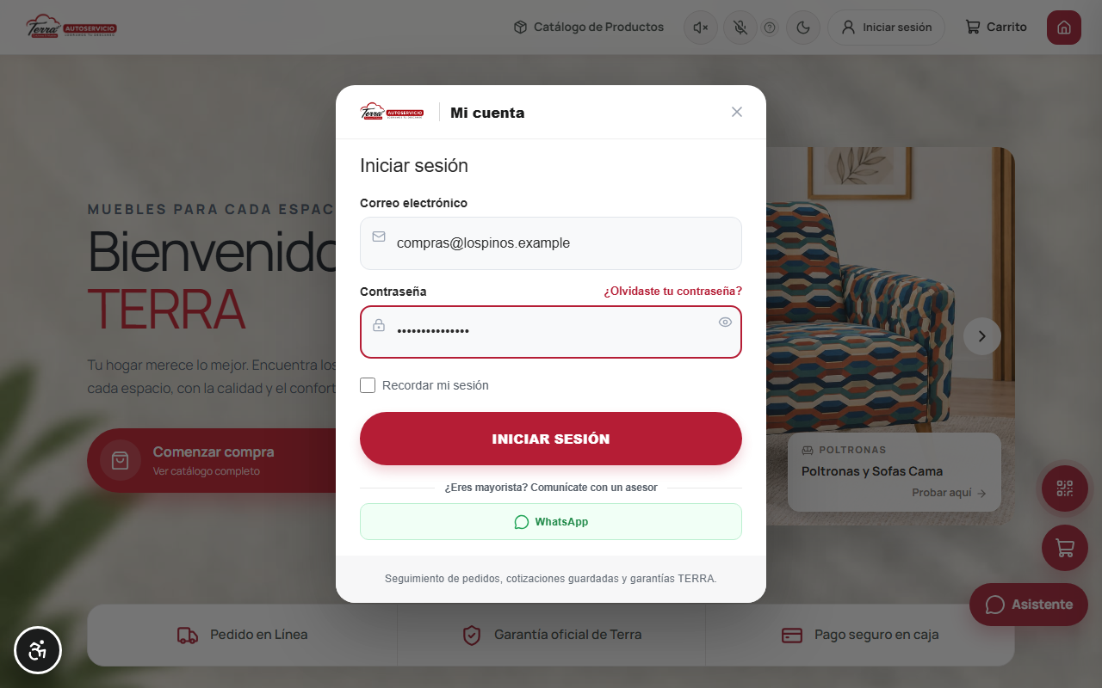
Modal de inicio de sesión mayorista
CONSEJO · Marca Recordar mi sesión para seguir conectado aunque recargues la página o cierres el navegador. La sesión recordada vence sola al caducar tu acceso; entonces el sistema te avisa y vuelve a pedir el inicio de sesión. Si no la marcas, la sesión dura solo mientras la página está abierta.
ATENCIÓN · Recuperación de contraseña: la opción ¿Olvidaste tu contraseña? aún no está disponible. Comunícate con tu asesor TERRA por el botón WhatsApp del mismo formulario o escribe a soporte@terra.bo.
Cerrar sesión: abre el menú de cuenta (tus iniciales, arriba a la derecha) y toca Cerrar sesión. Vuelves a la página de inicio.

6.3 Administrador y personal de despacho
- Escribe en el navegador la dirección de la tienda seguida de /admin/login. En la tablet del kiosco también puedes tocar el logo TERRA 5 veces seguidas en menos de 2,5 segundos.
- Completa Correo corporativo y Contraseña.
- Toca Iniciar sesión. Mientras valida verás "Autenticando…".
- Resultado: el administrador y el vendedor entran al Dashboard; el personal de despacho entra directamente a Despacho.
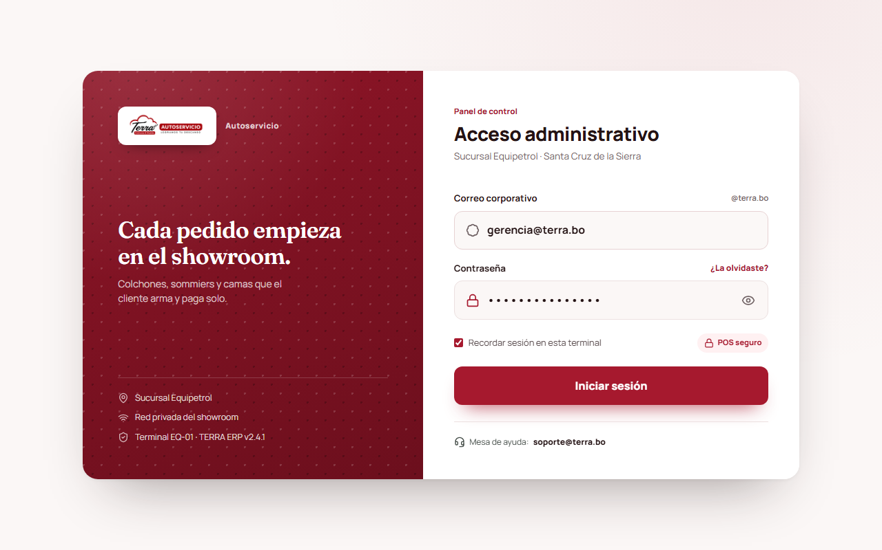
Pantalla de acceso administrativo
CONSEJO · La sesión dura 8 horas. Con Recordar sesión en esta terminal marcada, se mantiene aunque cierres la pestaña o el navegador; al cumplirse las 8 horas se cierra sola y vuelves a la pantalla de acceso. Sin marcarla, la sesión se pierde al cerrar la pestaña.
ATENCIÓN · Recuperación de contraseña: el enlace ¿La olvidaste? solo muestra el aviso "Contacte a soporte@terra.bo para recuperar el acceso". Un administrador no puede cambiar tu contraseña desde el sistema: pide a soporte que lo haga.
Cerrar sesión: al pie del menú lateral, toca Cerrar sesión (vuelves a la página de inicio pública). También está en el menú de tu nombre, arriba a la derecha (vuelves a la pantalla de acceso).

6.4 Vendedor
- Escribe la dirección de la tienda seguida de /vendedor/login.
- Completa Correo corporativo y Contraseña.
- Toca Ingresar al portal. Verás "Validando...".
- Resultado: entras al Resumen operativo del portal de ventas.
CONSEJO · Un vendedor también puede ingresar por /admin/login: verá el backoffice con solo sus cuatro secciones (Dashboard, Pedidos, Ventas directas y Clientes).
ATENCIÓN · Si una cuenta de administrador o de despacho intenta entrar por el portal de vendedor, aparece "Esta cuenta no corresponde al portal de vendedor".

6.5 Mensajes de acceso y su causa
Mensaje | Causa | Qué hacer
"Credenciales inválidas" | Correo o contraseña incorrectos. | Revisa mayúsculas y espacios. Pide a un administrador que confirme tu correo.
"Esta cuenta de personal se encuentra desactivada." | Tu cuenta fue desactivada. | Habla con un administrador. Para repartidores, se reactiva en Repartidores.
"Esta cuenta no tiene un rol autorizado para ingresar al panel." | La cuenta no es de personal. | Usa el acceso mayorista o pide una cuenta de personal.
"Correo o contraseña incorrectos." (mayorista) | Datos incorrectos. | Reintenta o contacta a tu asesor.
"Esta cuenta no tiene acceso mayorista." | La cuenta existe pero no es mayorista. | Pide a TERRA que te habilite como mayorista.
"Sesión de administrador inválida o vencida" | Pasaron más de 8 horas o cerraste la pestaña. | Cierra sesión y vuelve a ingresar.
"No tienes permisos para esta operación." | Tu rol no puede hacer esa acción. | Consulta la tabla de permisos.
"No se pudo conectar al backend. Comprueba que esté encendido." | No hay conexión con el servidor. | Revisa internet. Si persiste, avisa a soporte.

7. Roles y permisos
Funcionalidad | Cliente en tienda | Mayorista | Administrador | Vendedor | Despacho
Ver catálogo y buscar productos | Sí | Sí | Sí | Sí | Sí
Armar carrito y generar ticket | Sí | Sí | No | No | No
Escanear QR para comprar | Sí | Sí | No | No | No
Ver precios mayoristas y tramos | No | Sí | No | No | No
Pedir envío a domicilio | No | Sí | No | No | No
Editar perfil y dirección de entrega | No | Sí | No | No | No
Ver historial de pedidos propio | No | Sí | No | No | No
Dashboard (indicadores) | No | No | Sí | Sí | No
Pedidos: cobrar, comprobante, imprimir ticket | No | No | Sí | Sí | No
Pedidos: editar artículos de un pedido pendiente | No | No | Sí | Sí | No
Pedidos: anular venta | No | No | Sí | Sí | No
Pedidos: pestaña "En despacho" | No | No | Sí | No | No
Ventas directas en mostrador | No | No | Sí | Sí | No
Clientes: ver directorio, crear mayorista, eliminar | No | No | Sí | Sí | No
Despacho: ver envíos y cambiar etapa | No | No | Sí | No | Sí
Despacho: filtro "Solo mis envíos" | No | No | No | No | Sí
Repartidores: vehículo, placa, asignar envíos | No | No | Sí | No | No
Productos: crear, editar, stock, QR, ocultar, eliminar | No | No | Sí | No | No
Categorías | No | No | Sí | No | No
Almacén: ingreso de mercadería | No | No | Sí | No | No
Personal: crear cuentas | No | No | Sí | No | No
Reportes y exportaciones | No | No | Sí | No | No
Modo accesible, voz y modo noche | Sí | Sí | Sí | Sí | Sí
Asistente virtual (chat) | Sí | Sí | No | No | No

CONSEJO · El vendedor tiene su propio portal en /vendedor con Dashboard, Pedidos, Ventas directas y Clientes. Son las mismas pantallas del backoffice.

8. Funciones comunes a todos los usuarios

8.1 Modo día / noche
- Toca el botón con el ícono de luna (o sol) en la cabecera: "Cambiar a modo noche" / "Cambiar a modo día".
- Por voz: di "modo noche" o "modo día".
- La elección queda guardada en ese dispositivo. Si nunca elegiste, el sistema sigue la configuración de tu celular o computadora.

8.2 Modo accesible
Objetivo: adaptar la pantalla a personas con baja visión, dificultad motriz o que prefieren que el sistema les lea.
- Toca el botón ♿ Accesibilidad (abajo a la izquierda) o presiona Alt + A.
- Activa el interruptor Activar modo accesible.
- Si quieres, elige el Tamaño del texto: A (normal), A+ (125 %) o A++ (150 %).
- Toca Cerrar.
- Resultado: la pantalla pasa a alto contraste, botones grandes, texto al 125 % y lectura en voz alta. Escucharás "Modo accesible activado…".
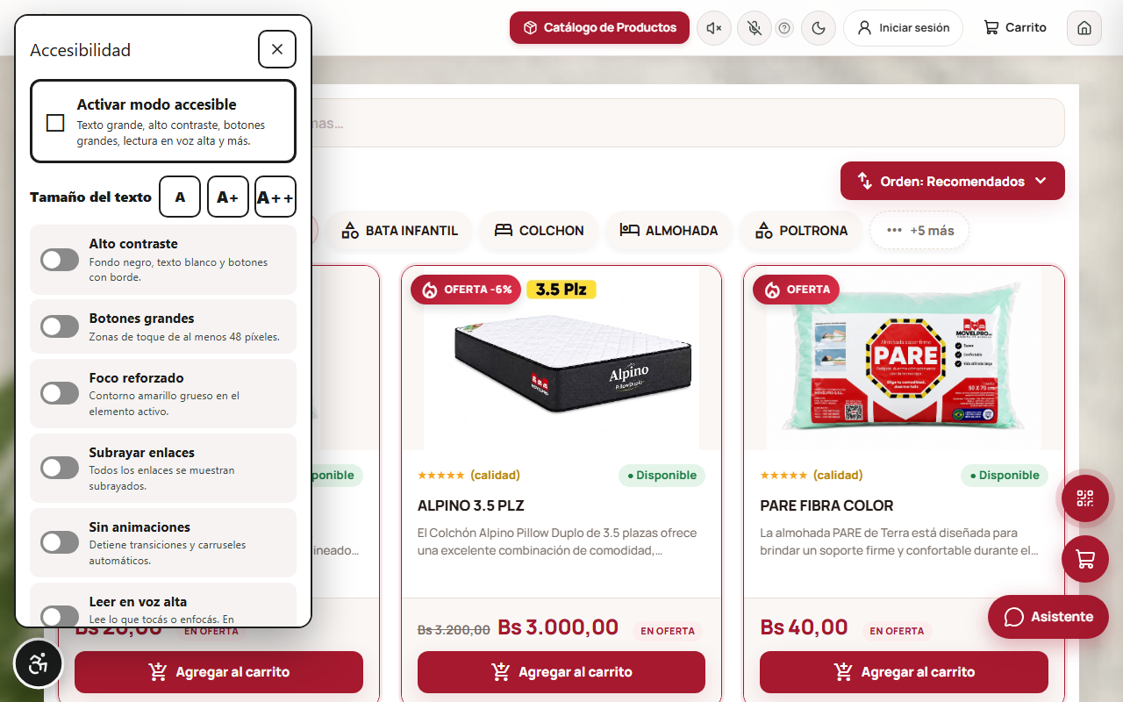
Panel de accesibilidad
Opciones que se encienden con el modo accesible (puedes apagarlas una por una desde el mismo panel):
Opción | Qué hace
Alto contraste | Fondo negro, texto blanco y botones con borde.
Botones grandes | Zonas de toque de al menos 48 píxeles.
Foco reforzado | Contorno amarillo grueso en el elemento activo.
Subrayar enlaces | Todos los enlaces se muestran subrayados.
Sin animaciones | Detiene transiciones y carruseles automáticos.
Leer en voz alta | Lee lo que tocas o enfocas. En productos: nombre, medida y precio.
Navegación por voz | Muestra los comandos del micrófono para moverte hablando.
Fuente legible | Tipografía Atkinson Hyperlegible con más espacio entre letras (apagada por defecto).
Más tiempo | Los avisos no se cierran solos y las esperas duran el doble.

- Restablecer apaga todo y vuelve a los valores de fábrica.
- En el kiosco, con el modo accesible activo, si nadie toca la pantalla durante 5 minutos (10 con "Más tiempo") aparece "¿Seguís ahí? La pantalla volverá al modo normal en 30 segundos" con el botón Seguir aquí. Si nadie responde, el modo accesible se apaga solo. El carrito no se borra.
CONSEJO · En el catálogo, con el modo accesible activo, el primer toque en una tarjeta de producto la lee en voz alta y el segundo toque (dentro de 6 segundos) la abre.

8.3 Lectura por voz
- Toca el botón del altavoz en la cabecera para activarla o desactivarla.
- Con la lectura activa, el sistema anuncia cada página al entrar y lee cada elemento que tocas o enfocas.
- Para que deje de hablar, di "silencio" o toca el altavoz.

8.4 Comandos de voz
- Toca el botón del micrófono en la cabecera. Verás "Te escucho…" y un ejemplo de frase.
- Di el comando en voz clara, por ejemplo "catálogo" o "buscar colchón".
- Resultado: el sistema ejecuta la acción y la confirma en voz alta ("Estás en Catálogo de productos").
Para ver qué puedes decir en la pantalla actual:
- Mantén apretado el micrófono medio segundo, o toca el botón ? ("¿Qué puedo decir?").
- Se abre el panel Podés decir… con los comandos disponibles. Tocar un comando lo ejecuta; los que necesitan un dato ("Buscar un producto", "Agregar al carrito") abren el micrófono para que lo digas.
- Di "ayuda" para escuchar la lista completa de 6 en 6, y "más" para continuar.
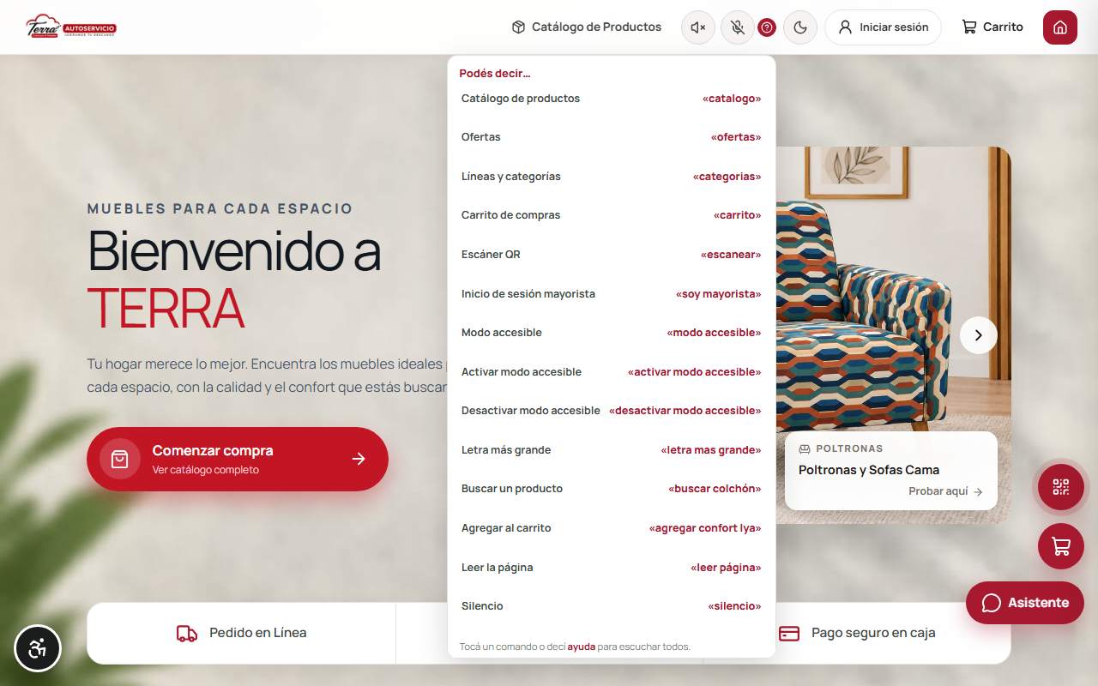
Panel Podés decir
Comandos principales (no importan mayúsculas ni acentos):
Quieres… | Di…
Ir al inicio | "inicio", "portada", "página principal"
Abrir el catálogo | "catálogo", "productos", "colchones", "camas"
Ver solo ofertas | "ofertas", "promociones", "descuentos"
Ver categorías | "categorías", "líneas"
Ir al carrito | "carrito", "mi compra", "finalizar compra", "pagar"
Abrir la cámara QR | "escanear", "qr", "cámara"
Buscar | "buscar colchón", "mostrar almohadas", "quiero sommier"
Buscar ofertas de algo | "ofertas de colchones", "almohadas en oferta"
Filtrar por categoría | "categoría poltrona", "línea almohada"
Cambiar de página | "siguiente", "anterior"
Quitar filtros | "limpiar búsqueda", "quitar filtros"
Agregar al carrito (en catálogo o detalle) | "agregar confort lya", "agregar el primero", "agregar" (el último leído)
Instrucciones de armado | "instrucciones de sommier", "cómo se arma la cama"
Leer la pantalla | "leer página", "dónde estoy", "repetir"
Volver atrás | "volver", "atrás"
Tema | "modo noche", "modo día"
Accesibilidad | "modo accesible", "letra más grande", "letra más pequeña", "alto contraste"
Iniciar sesión mayorista | "soy mayorista", "iniciar sesión"
Mi cuenta (mayorista) | "mi cuenta", "mi perfil", "mis pedidos"
Cerrar sesión | "cerrar sesión", "salir" (pide confirmar con "sí" o "no")
Silenciar | "silencio", "parar", "basta"

Mensajes del micrófono
Mensaje | Causa | Qué hacer
"Este navegador no soporta comandos de voz. Usá Chrome o Edge." | Navegador sin reconocimiento de voz. | Cambia de navegador.
"Permití el uso del micrófono en el navegador…" | Permiso denegado. | Acepta el permiso de micrófono cuando el navegador lo pida.
"No escuché nada. Tocá el micrófono y hablá." | No se detectó voz. | Toca el micrófono y habla de inmediato.
"No entendí "…". Decí "ayuda" para escuchar las opciones." | La frase no coincide con ningún comando. | Usa las frases de la tabla o toca ? para ver las opciones.

8.5 Asistente virtual (solo en la tienda y portal mayorista)
- Toca el botón flotante Asistente (abajo a la derecha).
- Escribe tu consulta en "Escribe o graba tu consulta..." y toca Enviar, o graba una nota de voz de hasta 1 minuto con el botón del micrófono y Detener y enviar audio.
- Resultado: el Asistente TERRA responde en segundos y, si se lo pides, te lleva a la sección correspondiente (catálogo, ofertas, carrito, escáner, inicio de sesión, mi panel o mis pedidos).
ATENCIÓN · El asistente orienta, pero no confirma precios, stock, pagos ni garantías. Para eso consulta en caja o con un asesor.

9. Guía para el Cliente en tienda

9.1 Descripción del rol
Cualquier persona que usa la tablet del showroom (o la tienda desde su celular). No necesita cuenta. Arma su pedido, lo confirma y recibe un ticket con un código para pagar en caja. El kiosco no cobra: el pago siempre se hace con el personal de caja.

9.2 Pantalla principal y menú
- Inicio: bienvenida con carrusel de fotos y el botón Comenzar compra.
- Cabecera: logo TERRA (vuelve al inicio), Catálogo de Productos, altavoz, micrófono, botón ?, modo día/noche, Iniciar sesión (solo mayoristas), Carrito con contador e Inicio.
- Botones flotantes a la derecha: QR (abre la cámara), carrito flotante (resumen rápido con Ver Carrito y Vaciar carrito) y Asistente.
- Botón ♿ abajo a la izquierda: modo accesible.
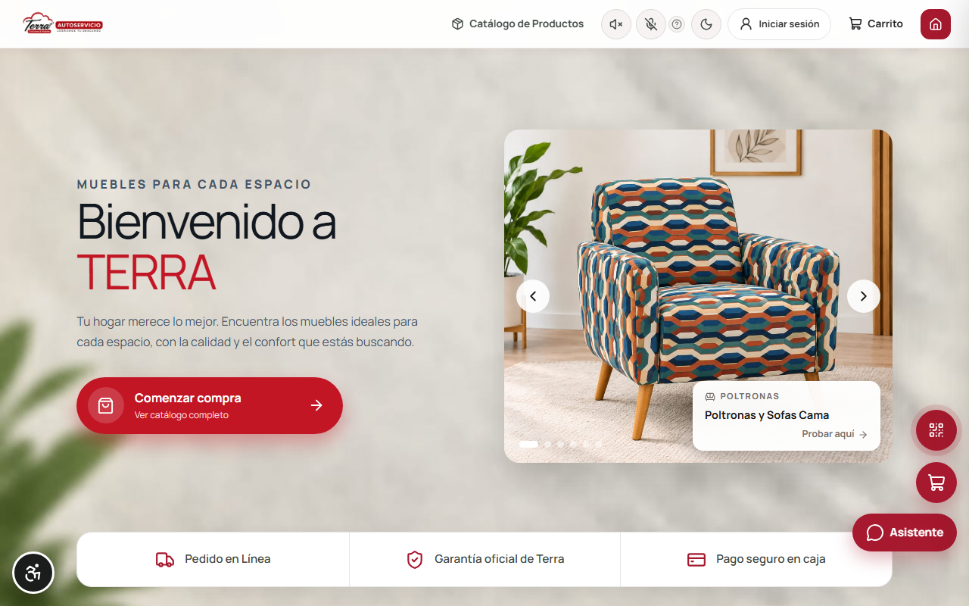
Pantalla de inicio del kiosco

9.3 Procedimiento: buscar y elegir productos
Objetivo: encontrar el producto que quieres comprar.
- Toca Comenzar compra o Catálogo de Productos.
- Para buscar, toca el campo "Buscar colchones, sommiers, camas…" y escribe con el teclado en pantalla. Los resultados se filtran solos mientras escribes. La x borra la búsqueda.
- Para filtrar por categoría, toca Categorías y elige una, o toca directamente uno de los botones de categoría. +N más muestra el resto.
- Toca Ofertas para ver solo productos con descuento.
- Toca Orden: para ordenar por "Recomendados", "En oferta", "Precio menor a mayor", "Precio mayor a menor" o "Nombre A-Z".
- Usa Anterior / Siguiente o los números para cambiar de página (12 productos por página).
- Resultado: la grilla muestra los productos con foto, medida, "● Disponible" u "○ Agotado", precio y el botón Agregar al carrito.
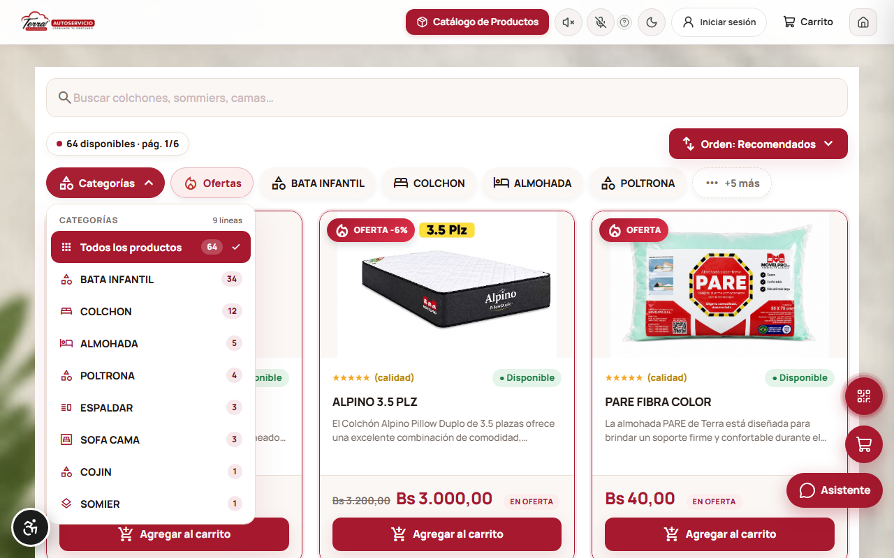
Catálogo con filtros
CONSEJO · Si escribes "oferta de colchón", el filtro Ofertas se activa solo.
CONSEJO · Elegir una categoría borra el texto de búsqueda.

9.4 Procedimiento: ver el detalle de un producto
- Toca la tarjeta del producto.
- Revisa las fotos (hasta 4 vistas), el video si existe, el precio, la Ficha técnica y dimensiones y la Descripción completa.
- Elige la Cantidad con − y + (hasta el stock disponible).
- Toca Agregar al carrito. El botón cambia a "Agregado al carrito".
- Resultado: el contador del carrito aumenta. Volver al catálogo te regresa a la lista.
CONSEJO · Comprar ahora agrega la cantidad elegida al carrito y te lleva directo a él. Si el producto ya estaba en el carrito, se suma a la línea existente sin superar el stock.

9.5 Procedimiento: comprar escaneando códigos QR
Objetivo: armar el pedido escaneando el QR pegado en cada producto físico del showroom.
- Toca el botón flotante QR (o di "escanear").
- Acepta el permiso de cámara cuando el navegador lo pida. Verás "Apuntá la cámara al código QR del producto".
- Apunta al código. Cuando se lee, la cámara se apaga y aparece "Código leído" con la ficha del producto: nombre, precio y stock.
- Ajusta la cantidad con Quitar una unidad / Agregar una unidad.
- Toca Escanear otro para sumar más productos, o Confirmar compra para ir al carrito.
- Resultado: cada producto escaneado queda agregado al carrito.
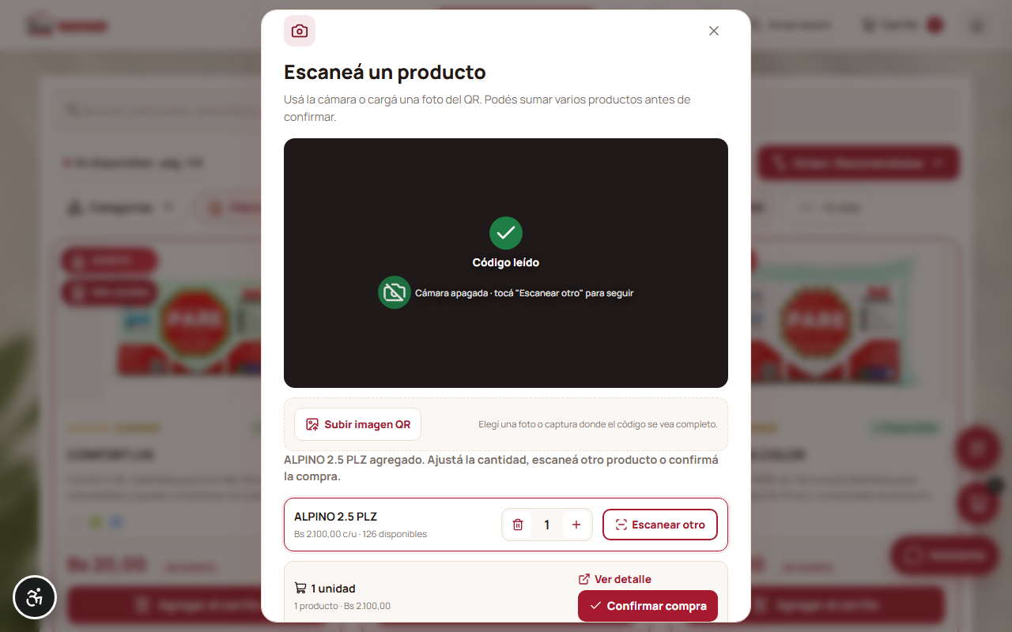
Ventana de escaneo QR
CONSEJO · Si no funciona la cámara, toca Subir imagen QR y elige una foto donde el código se vea completo.
CONSEJO · Si escaneas el QR con tu propio celular, se abre una ficha rápida del producto con el botón Agregar a mi compra QR. Tu compra se guarda en el celular durante 2 horas; para terminarla, toca Confirmar compra o Volver a comprar con cámara.
Mensajes posibles
Mensaje | Causa | Qué hacer
"Permite el acceso a la cámara en tu navegador…" | Permiso denegado. | Acepta el permiso o usa Subir imagen QR.
"No se encontró una cámara disponible en este dispositivo." | El equipo no tiene cámara. | Usa Subir imagen QR o busca el producto por nombre.
"El código no contiene un QR válido de producto TERRA." | Escaneaste otro QR. | Busca el QR de TERRA en la etiqueta del producto.
"Ya agregaste todas las unidades disponibles de…" | Llegaste al stock. | Consulta en caja por más unidades.
"No encontramos un QR legible en esa imagen." | Foto borrosa o recortada. | Toma otra foto más nítida.

9.6 Procedimiento: revisar el carrito
- Toca Carrito en la cabecera (o el carrito flotante y Ver Carrito).
- En "Detalle de artículos" ajusta cantidades con − / + o elimina líneas con la papelera. Vaciar carrito borra todo.
- Revisa la Liquidación final: subtotal y "Total a pagar en caja".
- Toca Continuar y generar pedido. Para seguir eligiendo, toca Seguir comprando.
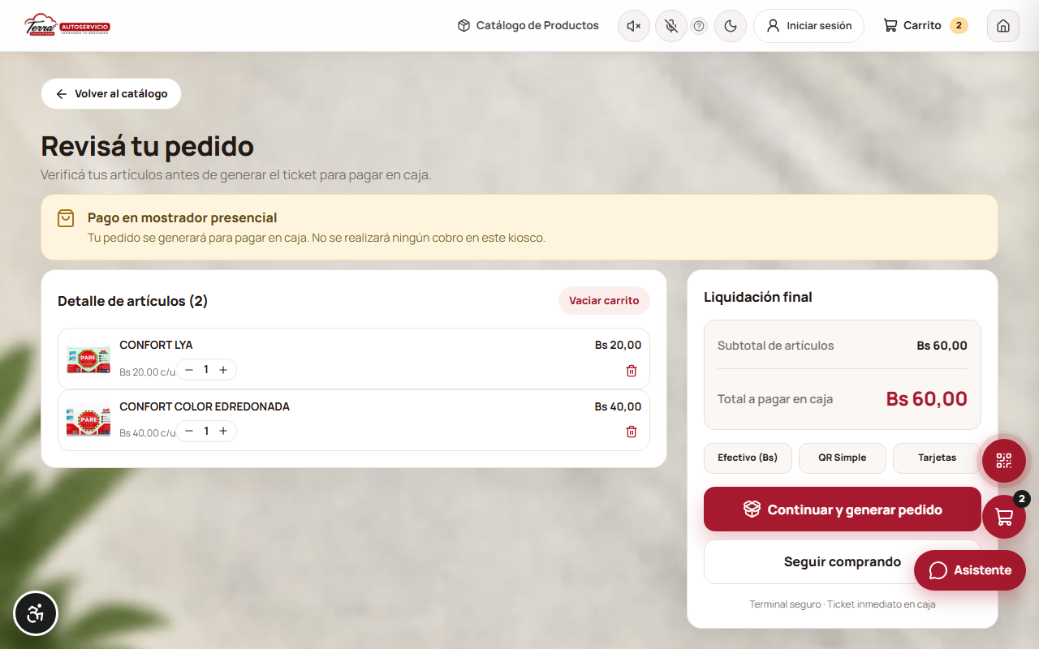
Carrito del cliente
ATENCIÓN · El carrito vive solo mientras la página está abierta. Si recargas la pantalla, se vacía.

9.7 Procedimiento: identificarte para el ticket
Objetivo: asociar tu nombre al pedido para que te llamen en caja.
- En "Datos para tu pedido en tienda" escribe Nombre y apellidos (obligatorio, 2 a 120 caracteres).
- Opcionalmente escribe Teléfono / WhatsApp (prefijo +591) y NIT (5 a 20 dígitos).
- Deja marcada la casilla Deseo recibir mi comprobante por WhatsApp si quieres pedirlo después.
- Toca Continuar a confirmación.
- Resultado: pasas a la pantalla de confirmación.
CONSEJO · Si no quieres dar tus datos, toca Continuar como invitado. El pedido se registra como "Compra como invitado".
PRIVACIDAD · Tus datos se usan solo para este pedido y no quedan guardados en la tablet.
Errores de validación
Mensaje | Qué corregir
"Ingresa un nombre de 2 a 120 caracteres" | Escribe tu nombre completo.
"El teléfono no tiene un formato válido" | Usa solo números, por ejemplo 77012345.
"El NIT debe tener entre 5 y 20 dígitos" | Revisa el NIT.

9.8 Procedimiento: confirmar el pedido y obtener el ticket
- En "Revisá y confirmá tu pedido" verifica tus datos, los Artículos seleccionados y la Liquidación final (total a pagar en caja).
- Si falta algo, toca Modificar carrito.
- Toca Confirmar y generar pedido. Verás "Generando ticket…".
- Resultado: aparece "¡Tu ticket está listo!" con el Código de pedido (TER-XXXXXXXX), la fecha, "Estado: Pendiente de pago" y el total. El ticket también se descarga como imagen en el dispositivo.
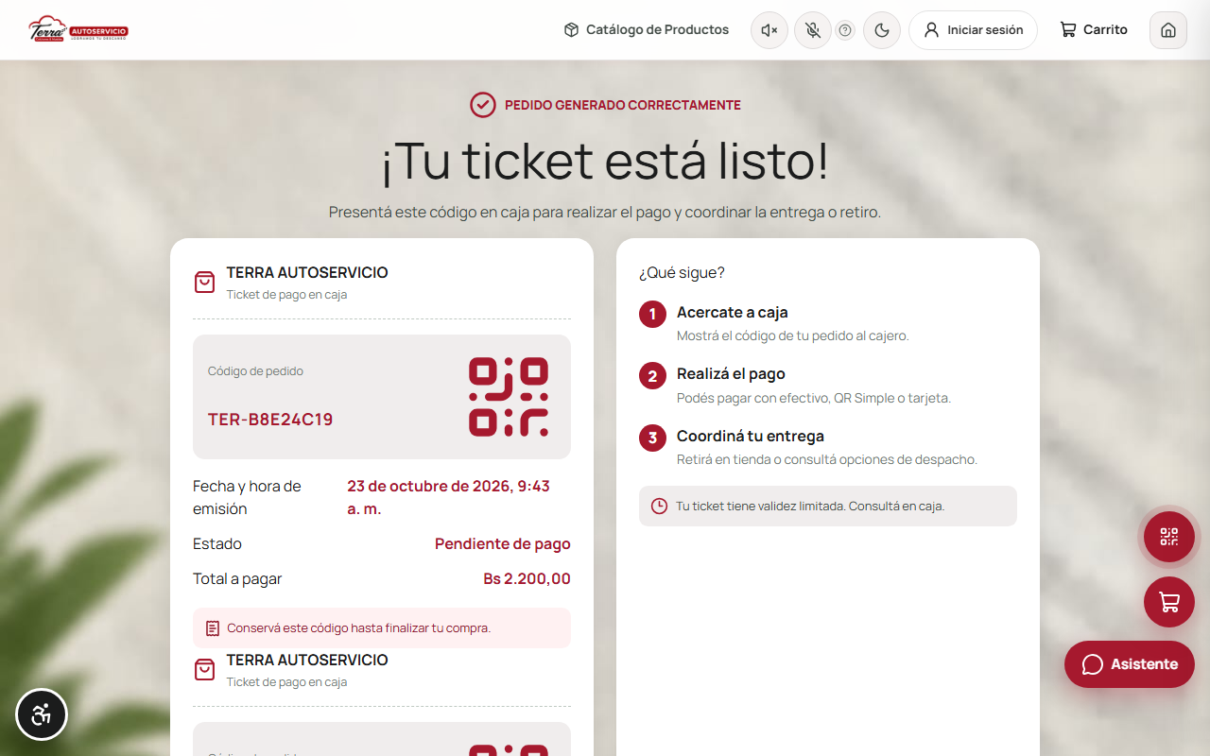
Ticket generado
¿Qué sigue?
- Acercate a caja y muestra el código de tu pedido.
- Realizá el pago con efectivo, QR Simple o tarjeta.
- Coordiná tu entrega: retiro en tienda o consulta opciones de despacho.
Botones disponibles: Descargar ticket, Enviar ticket a WhatsApp TERRA (solo si marcaste la casilla de WhatsApp; abre un mensaje listo para enviar al número oficial de TERRA), Nueva compra y Seguir explorando.
ATENCIÓN · Conserva el código hasta terminar la compra. El ticket tiene validez limitada: consulta en caja.

9.9 Errores comunes del cliente en tienda
Problema | Causa probable | Solución
"No se pudo cargar el catálogo" / "No se pudo conectar al backend…" | Sin conexión con el servidor. | Toca Reintentar. Si persiste, avisa al personal.
"No encontramos productos" | Filtros o búsqueda sin resultados. | Toca Restablecer filtros.
El botón Agregar al carrito está gris | Producto agotado. | Consulta disponibilidad en caja.
"Stock insuficiente para …. Disponible: N." al confirmar | Pediste más unidades de las que quedan. | Vuelve al carrito y ajusta la cantidad al disponible indicado.
"MODO DEMOSTRACIÓN…" en la parte superior | La tablet está en modo exhibición. | Los pedidos no son reales. Avisa al personal.
El carrito se vació | Se recargó la página. | Vuelve a agregar los productos.

10. Guía para el Cliente mayorista

10.1 Descripción del rol
Cliente con cuenta comercial creada por TERRA. Ve precios mayoristas y precios por tramo de cantidad, puede pedir envío a domicilio a la dirección de su perfil y consulta su historial. No crea su cuenta por sí mismo: la crea el personal de TERRA.

10.2 Menú de cuenta
Con sesión iniciada, el botón con tus iniciales abre:
- Mi panel mayorista
- Catálogo mayorista con precios B2B
- Mis pedidos
- Mi perfil y datos de facturación
- Soporte por WhatsApp
- Mis cotizaciones y licitaciones (próximamente, deshabilitado)
- Cerrar sesión
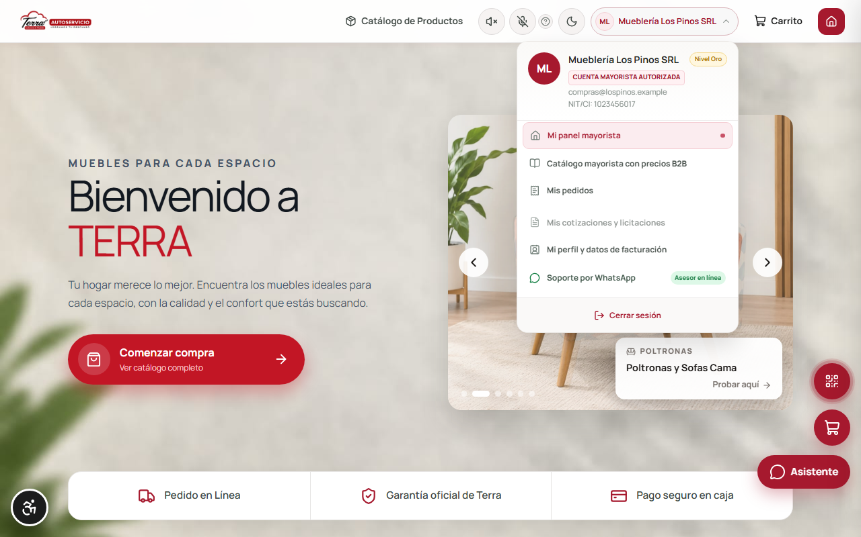
Menú de cuenta mayorista

10.3 Procedimiento: completar tu perfil y dirección de entrega
Objetivo: registrar los datos de facturación y la dirección a la que TERRA enviará tus pedidos. Sin dirección no podrás pedir envío a domicilio.
- Abre el menú de cuenta y toca Mi perfil y datos de facturación. Si estás en Mi panel, toca Actualizar perfil, facturación y dirección y luego entra al perfil.
- En "Datos de Contacto y Representación Comercial" completa Nombre completo del encargado / titular, Teléfono móvil / WhatsApp directo (Entrega), Razón Social y NIT Comercial. El correo es de solo lectura.
- En "Dirección de Envío", fija tu ubicación en el mapa:
  - Toca Usar mi ubicación GPS actual, o
  - Toca Fijar punto en el mapa y luego toca el punto exacto, o arrastra el marcador.
- La Dirección de envío / Domicilio se completa sola desde el mapa; puedes corregirla a mano. Agrega una Referencia para ubicar tu domicilio.
- Toca Guardar Cambios (arriba) o Guardar cambios de perfil y dirección (abajo).
- Resultado: "¡Datos de perfil comercial, facturación y dirección de envío actualizados correctamente!".
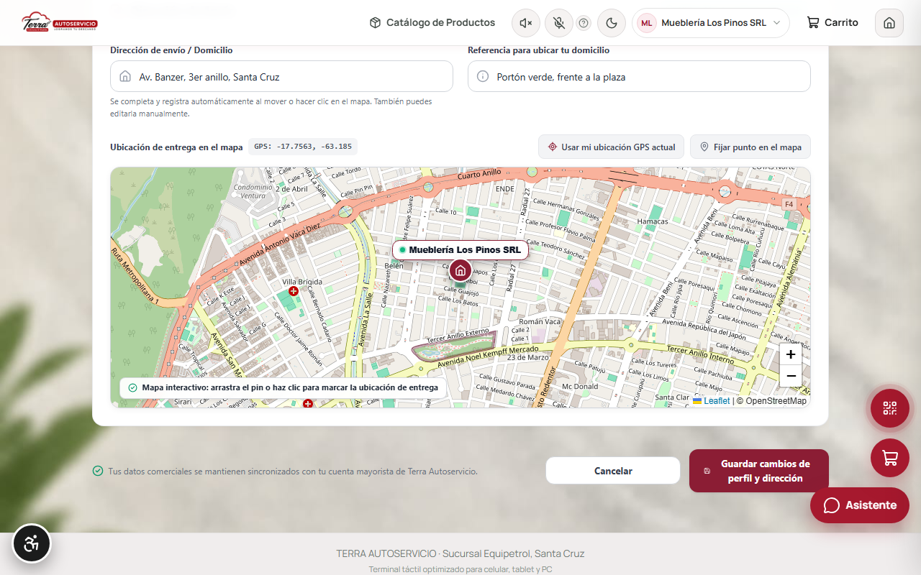
Perfil mayorista con mapa
Mensajes
Mensaje | Qué hacer
"Ingresá la dirección de envío antes de guardar." | Escribe la dirección o fija el punto en el mapa.
"No se pudo obtener la ubicación GPS…" | Acepta el permiso de ubicación o fija el punto a mano.
"La razón social debe tener entre 2 y 120 caracteres." / "NIT inválido…" | Corrige el campo indicado.

10.4 Procedimiento: comprar con precio mayorista
- Inicia sesión y abre el Catálogo.
- Cada tarjeta muestra el PVP (precio público), el precio mayorista y el ahorro ("-N% Mayorista"). Elige la cantidad con − / +. La cantidad inicial es el mínimo del primer tramo de precio.
- A la derecha aparece el panel Pedido mayorista con líneas, unidades y Subtotal mayorista. Toca Revisar pedido mayorista.
- En el carrito, elige ¿Cómo querés recibir tu pedido?:
  - Retiro en tienda: pagas y retiras en el mostrador.
  - Envío a domicilio: a la dirección de tu perfil. Si no tienes dirección, toca Registrar dirección y vuelve.
- Toca Continuar a confirmación (el mayorista no pasa por Identificación).
- Revisa el recuadro Envío a domicilio o Retiro en tienda y toca Confirmar y generar pedido.
- Resultado: se genera el ticket con tu código de pedido. El pago se realiza en caja o según lo coordinado con tu asesor; si elegiste envío, el pedido pasa al equipo de despacho.
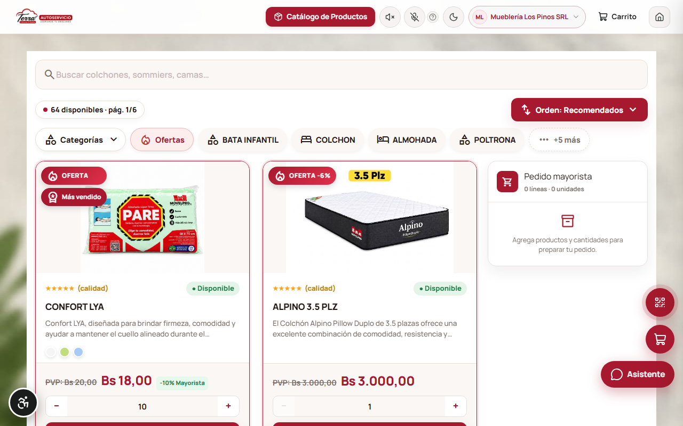
Catálogo mayorista con precios B2B
CONSEJO · El precio aplicado depende del tramo de cantidad: a mayor cantidad, menor precio unitario.
ATENCIÓN · Si el servidor responde "Registrá una dirección de entrega antes de solicitar el envío a domicilio", completa tu perfil (sección 10.3).

10.5 Procedimiento: consultar Mi panel y Mis pedidos
Mi panel mayorista muestra "Compras realizadas", "Pedidos activos", "Pedidos registrados", el historial de los últimos 6 meses, los pedidos recientes y productos frecuentes. Toca Comprar con precio B2B para ir al catálogo.
Mis pedidos:
- Abre el menú de cuenta y toca Mis pedidos.
- Filtra con las pestañas Todos, En camino (N) o Completados, o busca por número de pedido o artículo. Limpiar quita los filtros.
- Toca Ver detalle en un pedido para ver sus ítems, el lugar de entrega y el Seguimiento de Despacho en cuatro pasos: "Confirmado" → "Pago OK" → "En camión" (o "En planta") → "Entregado".
- Acciones del detalle: Repetir compra (carga los mismos artículos al carrito), Descargar ticket (descarga la imagen del ticket) y Contactar asesor por WhatsApp.
- Exportar Excel descarga un archivo con todos tus pedidos.
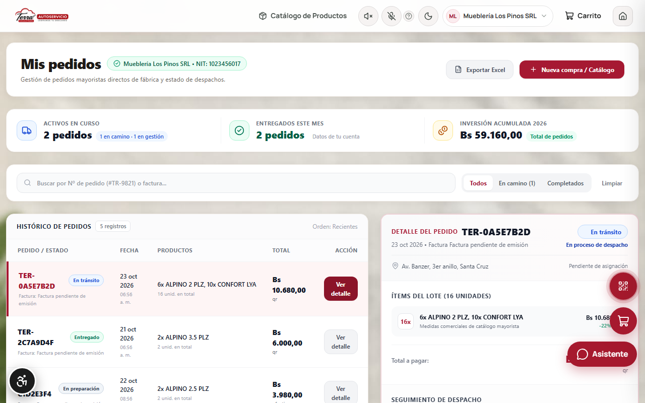
Mis pedidos mayorista
Estados que verás
Estado | Significado
Pendiente pago | Pedido generado, aún no cobrado.
Cobrado | Pago registrado por TERRA.
En preparación | Se está preparando el envío.
En tránsito | El repartidor salió con tu pedido.
Entregado | Pedido completado.
Cancelado | Pedido anulado.

ATENCIÓN · Desde el portal no puedes cancelar ni modificar un pedido. Comunícate con tu asesor.

10.6 Errores comunes del mayorista
Problema | Causa | Solución
Perdí la sesión al recargar | No marcaste Recordar mi sesión al ingresar. | Vuelve a iniciar sesión y marca la casilla si quieres conservarla.
"Envío a domicilio" aparece deshabilitado | No tienes dirección registrada. | Completa tu perfil (10.3).
"La sesión mayorista no es válida." | La sesión venció. | Cierra sesión y vuelve a entrar.
"Stock insuficiente para …. Disponible: N." al confirmar | Pediste más unidades de las que quedan. | Ajusta la cantidad al disponible indicado.
"La cantidad mínima mayorista para … es N." al confirmar | La cantidad no llega al mínimo del precio mayorista. | Sube la cantidad al mínimo indicado o consulta a tu asesor.
Un producto aparece "Agotado" aunque elegiste cantidad | El stock no alcanza el mínimo mayorista. | Consulta disponibilidad con tu asesor.

11. Guía para el Administrador

11.1 Descripción del rol
Responsable de la operación completa: cobra pedidos, administra catálogo, precios, stock, categorías, clientes, cuentas del personal, reparto y reportes. Es el único rol que puede crear cuentas y ver reportes.

11.2 Pantalla principal y menú
Menú lateral (en celular se abre con Abrir menú lateral): Dashboard, Despacho, Repartidores, Pedidos, Ventas directas, Productos, Categorías, Almacén, Clientes, Personal, Reportes y Cerrar sesión.
Cabecera: ruta "Backoffice › sección", botones de voz, modo noche, buscador "Buscar pedidos, productos, client..." (al presionar Enter lleva a Pedidos filtrando por lo escrito), la campana de pedidos por cobrar y tu nombre con el menú de perfil.
Campana de pedidos: consulta cada 15 segundos si hay pedidos nuevos pendientes de pago. Cuando entra uno, suena un timbre, aparece "¡Nuevo pedido!" con el código, el cliente y el total, y el botón Cobrar. Al tocar la campana se abre "Pedidos por cobrar" con hasta 6 pedidos y Ver todos los pedidos.
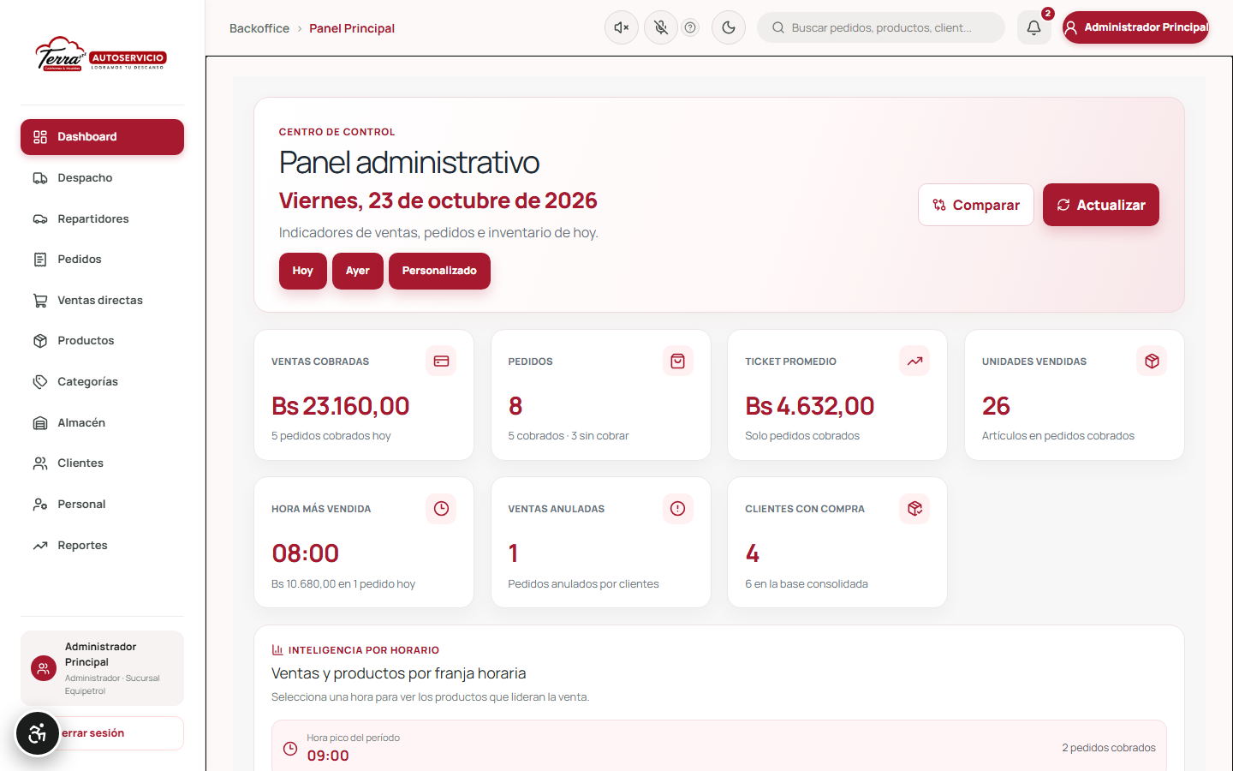
Backoffice con menú y campana
CONSEJO · La primera vez verás "Toca la campana para habilitar el sonido del timbre". Tócala una vez al iniciar el turno.

11.3 Dashboard
Objetivo: ver de un vistazo las ventas y pedidos del día.
- Elige el período con Hoy, Ayer o Personalizado (campos Desde y Hasta).
- Tarjetas: "Ventas cobradas", "Pedidos", "Ticket promedio", "Unidades vendidas", "Hora más vendida", "Ventas anuladas" y "Clientes con compra".
- Comparar muestra "Comparar períodos": "Hoy vs ayer", "Esta semana vs anterior", "Este mes vs anterior" o "Personalizado" (dos períodos y el botón Comparar). La tabla indica la variación en porcentaje.
- "Ventas y productos por franja horaria": toca una barra para ver los productos más vendidos en esa hora.
- "Últimos pedidos emitidos" y "Stock crítico" (productos con 2 unidades o menos) con el enlace Gestionar inventario.
- Actualizar recarga; además se actualiza solo cada minuto.

11.4 Procedimiento: cobrar un pedido en caja
Objetivo: registrar el pago de un pedido generado en el kiosco.
- Entra a Pedidos. Usa la pestaña Pendientes de pago o busca por "Cliente, teléfono, NIT o ticket" y toca Buscar.
- Localiza el pedido por su código (el cliente te muestra el ticket) y toca Cobrar.
- En la ventana "Caja Equipetrol" verifica cliente, "Monto a liquidar" y "Artículos del pedido".
- Elige el método de pago: QR Simple, Efectivo o Tarjeta.
- Opcional: toca Cargar comprobante y elige una foto del pago (JPG, PNG o WEBP, máximo 8 MB).
- Toca Confirmar pago. Verás "Guardando…".
- Resultado: el pedido pasa a Cobrado y desaparece de "Pendientes de pago".
- Toca Imprimir ticket para entregar el comprobante impreso.
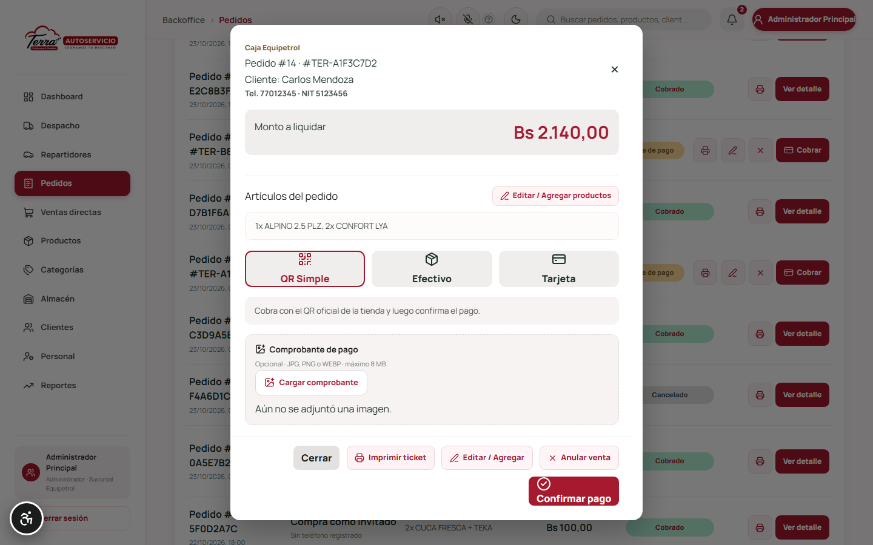
Ventana de cobro de pedido
CONSEJO · En un pedido ya cobrado, el mismo botón se llama Guardar comprobante y sirve para adjuntar o cambiar la foto del pago y el método.

11.5 Procedimiento: editar los artículos de un pedido pendiente
- En Pedidos, abre un pedido Pendiente de pago (botón Cobrar o el lápiz "Editar o agregar productos").
- Toca Editar / Agregar.
- Cambia cantidades con − / + (1 a 100) o elimina líneas con la papelera. Para sumar productos, busca en "Buscar por nombre o SKU..." y toca Agregar.
- Revisa el Nuevo total calculado y toca Guardar cambios.
- Resultado: "¡Productos y total del pedido actualizados con éxito!". Los precios se recalculan con los vigentes (mayorista si el cliente es mayorista).
ATENCIÓN · No se pueden editar pedidos ya cobrados o anulados. El pedido debe conservar al menos un producto.

11.6 Procedimiento: anular una venta
Objetivo: registrar que el cliente no va a pagar un pedido pendiente.
- En Pedidos, abre el pedido pendiente y toca Anular venta (o la X de la fila).
- Confirma el aviso "¿Anular el pedido #N? La venta quedará registrada como anulada y no se podrá cobrar."
- Resultado: el pedido pasa a Cancelado y aparece en la pestaña Anulados.
ATENCIÓN · Solo se anulan pedidos pendientes. Un pedido cobrado o entregado no se puede anular ("No se puede anular un pedido ya cobrado o entregado"). Un pedido anulado no se puede cobrar: la ventana muestra "Esta venta fue anulada. No se puede cobrar ni guardar un comprobante" y oculta el botón de cobro.

11.7 Procedimiento: registrar una venta directa en mostrador
Objetivo: cobrar una venta que no pasó por el kiosco. La venta se registra ya cobrada.
- Entra a Ventas directas.
- Busca productos en "Buscar por nombre, código o SKU..." o toca Escanear código y apunta al QR del producto. Puedes filtrar por categoría, Más vendidos, Nuevos, Filtrar promociones o Filtros (precio, stock).
- Toca Agregar en cada producto. En el panel derecho ajusta cantidades con − / +.
- Elige el cliente en "Selecciona un cliente o busca por nombre o cédula..." o deja Cliente nuevo / sin cuenta.
- Elige la Tarifa / Precio: Precio minorista o Precio mayorista. Si elegiste un cliente registrado, la tarifa se fija sola según su tipo.
- Elige el Método de pago: Efectivo, QR o Tarjeta.
- Revisa el Total cobrado y toca Cobrar y registrar venta.
- Resultado: "Venta TER-… registrada por Bs …". El ticket se imprime automáticamente y queda el botón Imprimir / Reimprimir ticket.
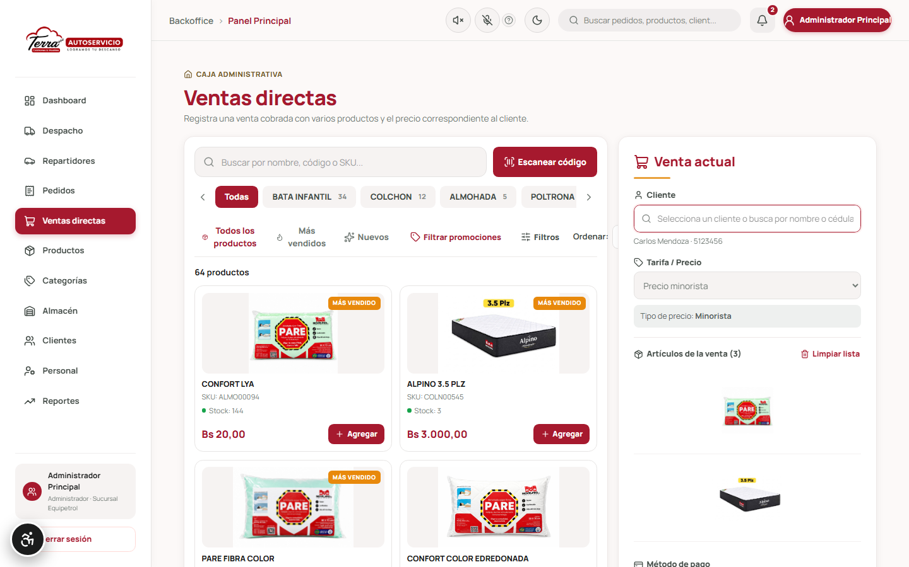
Ventas directas
Errores
Mensaje | Qué hacer
"Agrega al menos un producto." | Agrega productos antes de cobrar.
"El producto no tiene unidades disponibles." | Revisa el stock en Productos o Almacén.
"Stock insuficiente para …" | Reduce la cantidad.
"Cliente no encontrado." | Vuelve a seleccionar el cliente.

11.8 Procedimiento: registrar un producto nuevo
Objetivo: publicar un producto en el catálogo del kiosco.
- Entra a Productos y toca Nuevo producto.
- Información comercial: completa Nombre comercial, Código Terra (SKU), Código interno, Categoría, Precio de venta (Bs) y Stock en sala (obligatorios). Opcionales: Precio mayorista, Precio de fábrica (no se muestra al cliente), Precio de oferta con la casilla En oferta, Medidas / Detalle, Descripción para catálogo y Video promocional (enlace).
- Variantes y colores: elige Color único o Paleta multicolor, escribe el nombre del color y toca Agregar color. También puedes usar los tonos rápidos (Blanco, Negro, Gris grafito…).
- Galería multimedia: primero elige en "Estoy cargando fotos para:" el color de destino. Luego toca Subir imágenes desde archivo (máximo 8 MB cada una) o pega un enlace y toca Agregar URL. Usa la estrella para elegir la portada principal y las flechas para ordenar.
- Instrucciones (opcional): pasos de armado, detalle, video e imagen de instrucciones. Las usa el asistente y la ficha del producto.
- Publicación: deja marcadas Publicar este producto en kioscos al guardarlo y Generar QR del producto al guardarlo.
- Toca Guardar producto.
- Resultado: "¡Producto creado!" y se abre la ventana QR del producto.
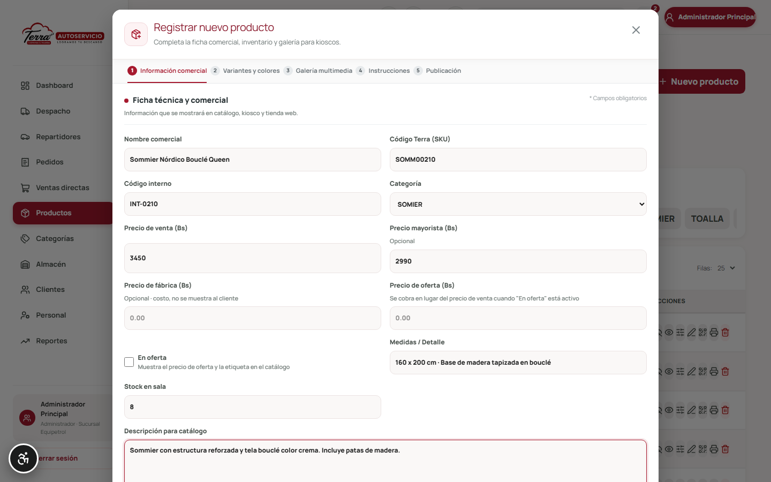
Formulario de nuevo producto
ATENCIÓN · Debes registrar al menos un color antes de poder subir fotos.
ATENCIÓN · Para activar En oferta, el precio de oferta debe ser mayor a 0 y menor al precio de venta.
Mensajes
Mensaje | Qué hacer
"Nombre, categoría y precio son obligatorios" | Completa los campos marcados con *.
"Ya existe un producto con ese SKU / código." | Usa otro SKU o código interno.
"“archivo” supera el límite de 8 MB." | Reduce el tamaño de la foto.
"Permite las ventanas emergentes…" | Habilita ventanas emergentes en el navegador para imprimir.

11.9 Procedimiento: imprimir el QR y la etiqueta de un producto
- En Productos, toca el ícono Generar QR de la ficha del producto.
- En "QR del producto" elige: Copiar enlace, Imprimir QR (hoja con el QR y el texto "Escaneá para ver la ficha del producto"), Imprimir ticket de góndola (etiqueta térmica de 80 mm con precio y código de barras) o Descargar PNG.
- Pega el QR impreso en el producto físico del showroom.
- Resultado: los clientes pueden escanearlo desde el kiosco o su celular para ver la ficha y agregarlo a su compra.
CONSEJO · El campo "Dominio público de la tienda" permite que el QR apunte a la dirección pública de la tienda; déjalo vacío para usar la actual.

11.10 Procedimiento: editar, ocultar o eliminar un producto
- Editar: ícono Editar producto y fotos → cambia lo necesario → Guardar cambios y fotos.
- Ocultar / mostrar: ícono de ojo o toca la etiqueta Activo / Oculto. Verás "¡Producto oculto!" o "¡Producto visible!". Un producto oculto no aparece a los clientes pero conserva su stock.
- Ajustar stock: ícono Ajustar stock → escribe el stock total → Guardar y actualizar kioscos. ⚠️ Este ajuste reemplaza el stock por el valor escrito.
- Eliminar: ícono Eliminar producto → confirma con Sí, eliminar. ⚠️ No se puede deshacer.
- Excel y PDF exportan la lista filtrada.

11.11 Procedimiento: administrar categorías
- Entra a Categorías.
- Para crear, toca Nueva categoría, escribe el Nombre de la categoría y toca Guardar categoría.
- Para editar, toca Editar en la fila, cambia el nombre y guarda.
- Para eliminar, toca Eliminar y confirma con Sí, eliminar.
- Resultado: "¡Categoría creada!" / "¡Categoría actualizada!" / "Categoría … eliminada."
ATENCIÓN · "No puedes eliminar una categoría que tiene productos asociados": primero cambia la categoría de esos productos.
CONSEJO · En el kiosco solo se muestran las categorías que tienen al menos un producto visible. Una categoría nueva aparece al asignarle su primer producto.

11.12 Procedimiento: registrar ingreso de mercadería (Almacén)
Objetivo: sumar unidades al stock cuando llega mercadería. A diferencia del ajuste de Productos, aquí el stock se suma.
- Entra a Almacén.
- En "Ingreso por QR" toca Abrir cámara y apunta al QR del producto, o escribe el código en "Código Terra, SKU o id del producto" y toca Buscar.
- Cuando aparece el producto con "Stock actual: N", escribe la Cantidad que ingresa (con − / +). Verás "Quedará en N unidades".
- Toca Registrar ingreso.
- Resultado: "Ingreso registrado / +N de … Stock actual: N". El movimiento queda en "Ingresos de esta sesión".
- Toca Escanear otro para el siguiente producto.
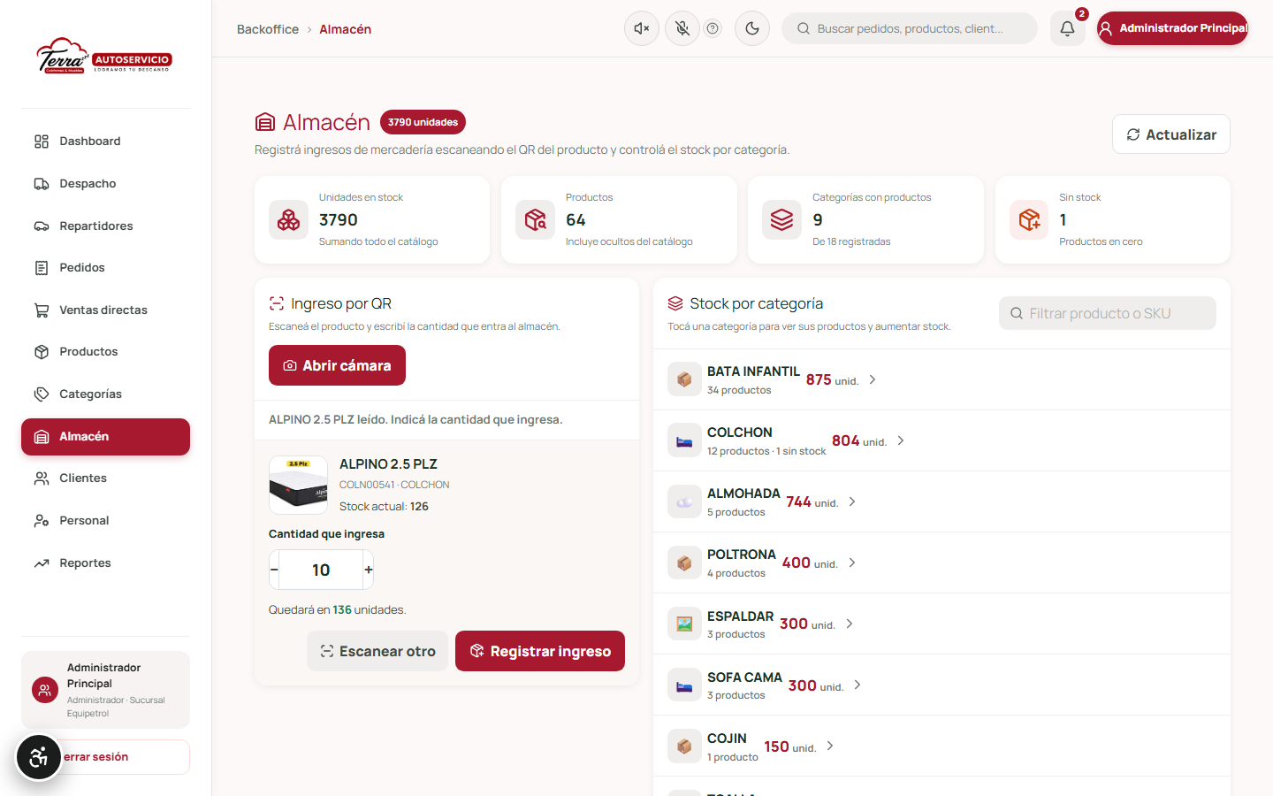
Almacén: ingreso por QR
CONSEJO · También puedes sumar stock sin escanear: en "Stock por categoría" despliega la categoría, toca + Stock en el producto, escribe la cantidad y confirma con ✓.
Mensajes
Mensaje | Qué hacer
"El código no es un QR de producto TERRA." | Escanea el QR generado en Productos.
"No se encontró un producto con ese código." | Revisa el SKU en Productos.
"La cantidad debe ser un entero entre 1 y 100000." | Escribe un número válido.

11.13 Procedimiento: crear una cuenta mayorista
- Entra a Clientes y toca Crear usuario mayorista.
- Completa Nombre completo, Correo electrónico (será su usuario), Celular (opcional), NIT (opcional, 5 a 20 dígitos) y Contraseña temporal (8 a 128 caracteres).
- Toca Crear usuario.
- Resultado: la ventana se cierra y el cliente aparece al inicio de la lista marcado como "Mayorista".
- Entrega al cliente su correo y contraseña por un medio seguro y pídele que complete su dirección en Mi perfil.
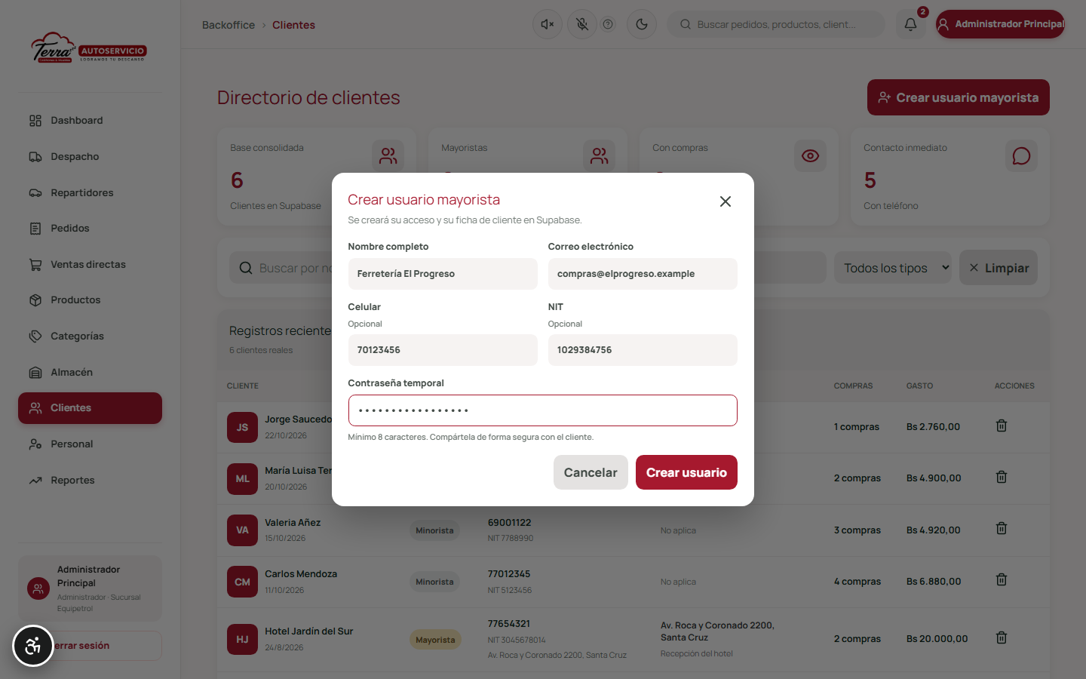
Crear usuario mayorista
ATENCIÓN · La dirección de entrega no se carga aquí: la registra el propio mayorista desde su perfil.
Eliminar un cliente: toca la papelera y confirma. Si tenía compras, sus pedidos se conservan como "Compra como invitado".

11.14 Procedimiento: registrar personal (cuentas del equipo)
- Entra a Personal y toca Registrar personal.
- Completa Nombre completo, Correo electrónico, Rol (Administrador, Vendedor o Despacho) y Contraseña temporal (8 a 128 caracteres).
- Si el rol es Despacho, agrega Vehículo y Número de placa (3 a 12 caracteres).
- Toca Crear cuenta.
- Resultado: la cuenta aparece en "Equipo registrado" como "Activo".
ATENCIÓN · Desde Personal no se puede editar, desactivar, cambiar de rol ni cambiar la contraseña. Para repartidores, el nombre, vehículo, placa y estado activo se cambian en Repartidores. Para cambios de contraseña de cualquier rol, contacta a soporte@terra.bo.

11.15 Procedimiento: asignar repartidor a un envío
Objetivo: indicar quién entrega cada pedido a domicilio.
- Entra a Repartidores.
- En "Equipo de reparto" verifica que el repartidor esté Activo y con vehículo y placa. Si falta, toca Editar vehículo y placa, completa y Guardar cambios.
- En "Envíos de clientes mayoristas" filtra por Sin asignar.
- En el envío, elige el repartidor en la lista Repartidor y toca Asignar (o Cambiar).
- Resultado: "Envío #N asignado a …". El repartidor lo verá en Despacho con el filtro Solo mis envíos.
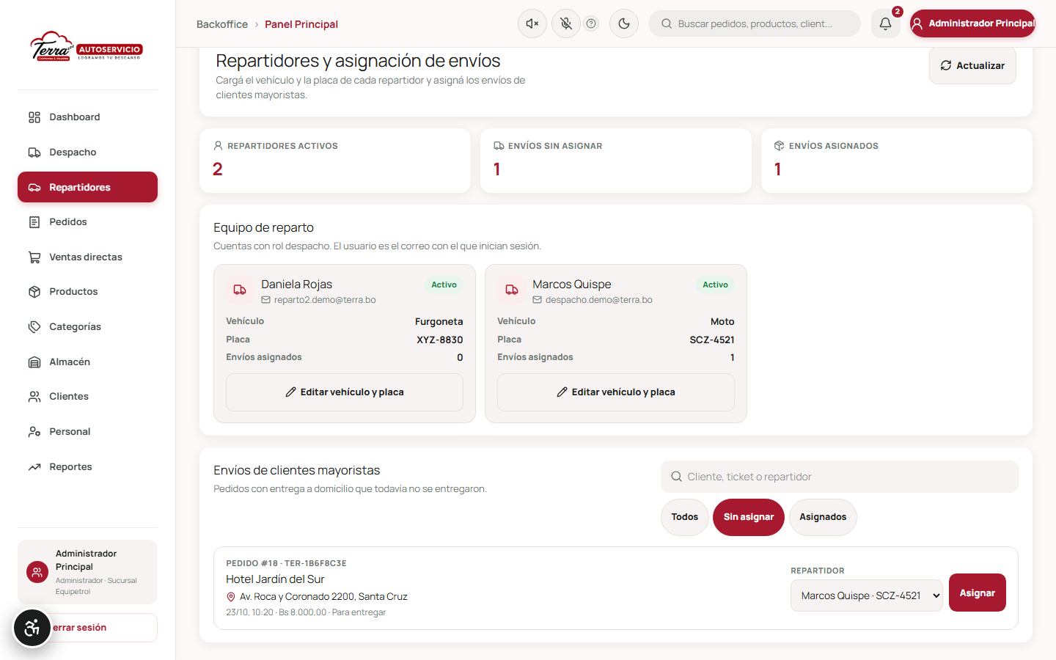
Asignación de repartidor
ATENCIÓN · Los repartidores se crean en Personal con rol Despacho, no aquí. Desmarcar Disponible para asignar envíos desactiva la cuenta y esa persona ya no podrá iniciar sesión.

11.16 Despacho (vista del administrador)
El administrador ve la misma pantalla Despacho que el personal de reparto (sección 13), con todos los envíos. Úsala para supervisar las etapas "Para entregar", "En camino" y "Entregados".

11.17 Procedimiento: generar reportes
- Entra a Reportes.
- Elige el Rango rápido (Hoy, Ayer, Últimos 7 días, Este mes, Mes anterior, Este año o Personalizado con Fecha inicio y Fecha término) y toca Aplicar.
- Filtra por Método de pago, Estado de pago y Línea de producto.
- Revisa los indicadores, los gráficos ("Evolución de ventas y pedidos", "Ventas por método de pago", "TOP 5 productos", "Ventas por categoría") y las pestañas Ventas, Productos, Pedidos, Clientes e Inventario.
- Para exportar, toca Exportar reporte y elige Excel (.xls), PDF ejecutivo o CSV delimitado. Cada pestaña también tiene Exportar vista.
- Resultado: el archivo se descarga; para PDF se abre la impresión y eliges "Guardar como PDF".
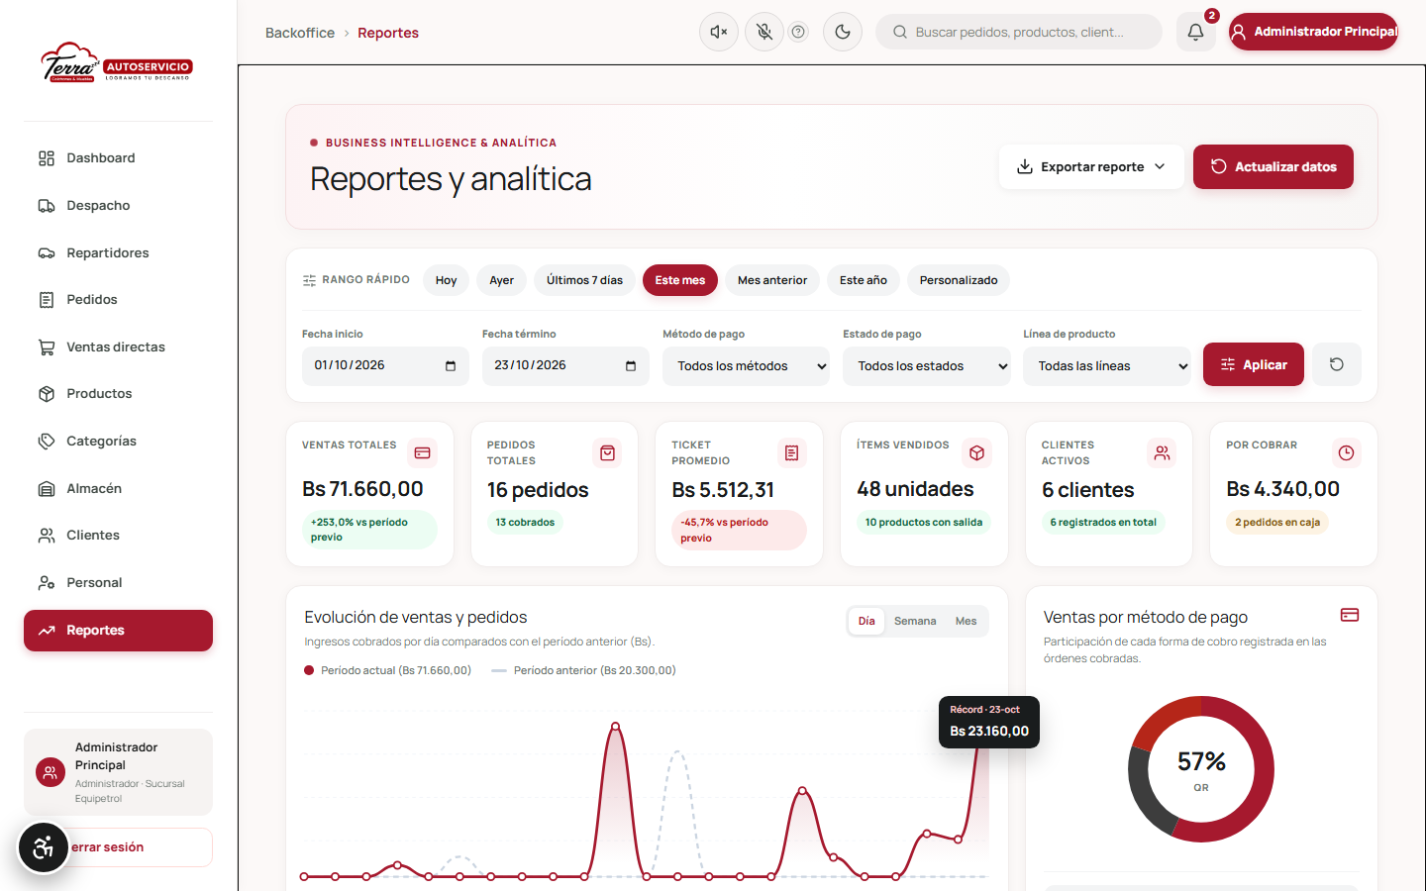
Reportes y analítica
ATENCIÓN · Los reportes trabajan con los últimos 200 pedidos, 200 productos y 200 clientes. Para períodos largos, exporta por rangos.

11.18 Errores comunes del administrador
Problema | Causa | Solución
"Permite las ventanas emergentes…" | El navegador bloquea la ventana de impresión o PDF. | Permite ventanas emergentes para el sitio de la tienda.
"Sesión de administrador inválida o vencida" | Pasaron 8 horas o se cerró la pestaña. | Cerrar sesión y volver a entrar.
El botón Confirmar pago no aparece | El pedido está anulado. | No se puede cobrar un pedido anulado.
"No se puede cobrar un pedido anulado." | Otro usuario anuló el pedido mientras lo tenías abierto. | La pantalla actualiza el estado; cierra la ventana.
"No se pudieron actualizar los indicadores. Verifica la conexión con la API." | Sin conexión con el servidor. | Revisa internet y toca Actualizar.
Una categoría no aparece en el kiosco | No tiene productos visibles. | Asigna al menos un producto visible con stock.
Stock distinto entre Productos y Almacén | Productos reemplaza el stock; Almacén lo suma. | Usa Almacén para ingresos y Productos para corregir el total.

12. Guía para el Vendedor

12.1 Descripción del rol
Atiende ventas y pedidos en sucursal: cobra pedidos del kiosco, registra ventas directas, consulta y crea clientes. No administra productos, stock ni reportes generales.

12.2 Pantalla principal y menú
Ingresa por /vendedor/login (sección 6.4). El Portal de ventas tiene el menú: Dashboard, Pedidos, Ventas directas, Clientes y Cerrar sesión. La cabecera muestra "Hola, {tu nombre}", los botones de voz y la campana de pedidos.
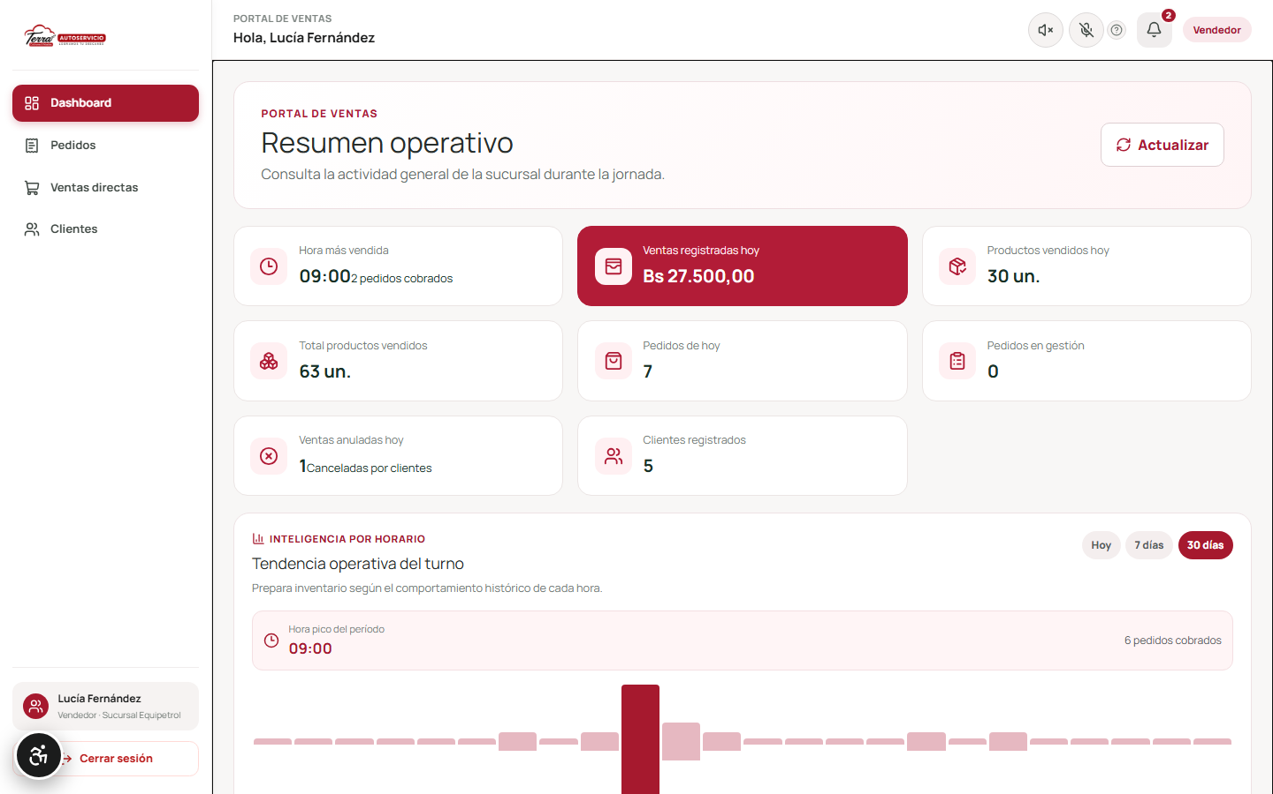
Portal de ventas

12.3 Resumen operativo (Dashboard)
Muestra "Hora más vendida", "Ventas registradas hoy", "Productos vendidos hoy", "Total productos vendidos", "Pedidos de hoy", "Pedidos en gestión", "Ventas anuladas hoy" y "Clientes registrados", un gráfico por hora y los Últimos pedidos registrados con el botón Ticket para imprimir. Actualizar recarga los datos.
ATENCIÓN · Las cifras corresponden a toda la sucursal, no a cada vendedor.

12.4 Procedimiento: cobrar un pedido
Sigue los mismos pasos que el administrador en la sección 11.4, desde Pedidos del portal de ventas. Diferencias:
- El título es "Pedidos" y no existe la pestaña En despacho.
- Puedes Editar / Agregar artículos (11.5) y Anular venta (11.6) en pedidos pendientes.

12.5 Procedimiento: registrar una venta directa
Igual que la sección 11.7, desde Ventas directas.

12.6 Procedimiento: crear un cliente mayorista
Igual que la sección 11.13, desde Clientes.

12.7 Procedimiento: exportar el reporte de pedidos
- En Pedidos, toca Reporte.
- Elige el filtro Todos, Pagaron o Sin pagar. Verás "Pedidos incluidos" y "Total registrado".
- Toca Descargar CSV o Exportar PDF.
- Resultado: se descarga el archivo reporte-pedidos-…csv o se abre el PDF "Reporte General de Pedidos" listo para imprimir o guardar.
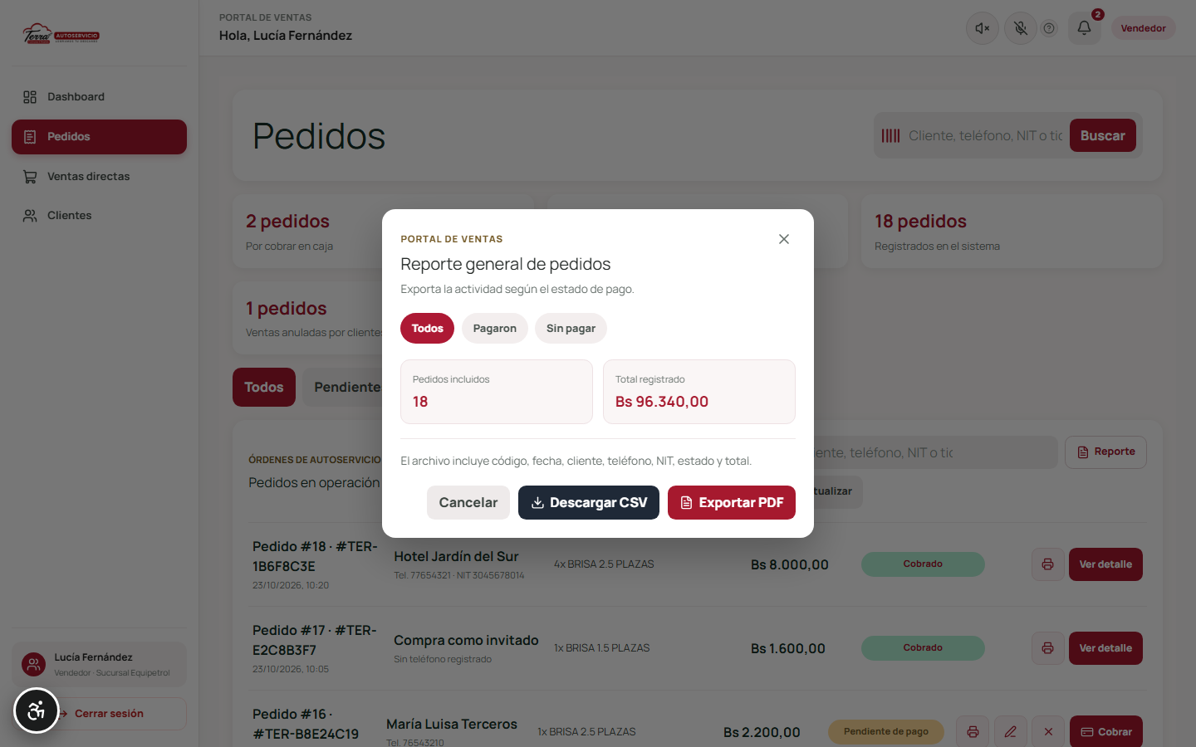
Reporte de pedidos del vendedor
CONSEJO · El reporte usa los pedidos cargados en pantalla. Si buscaste o filtraste antes, el reporte respeta ese filtro.

12.8 Errores comunes del vendedor
Problema | Causa | Solución
"Esta cuenta no corresponde al portal de vendedor." | Entraste con una cuenta de otro rol. | Usa /admin/login.
No veo Productos, Almacén ni Reportes | No corresponden a tu rol. | Pide a un administrador.
"Sesión de administrador inválida o vencida" | Sesión de 8 horas vencida. | Cierra sesión y vuelve a ingresar.
"Permite las ventanas emergentes para generar el PDF del reporte." | Bloqueo del navegador. | Habilita ventanas emergentes.

13. Guía para el personal de Despacho

13.1 Descripción del rol
Repartidor que entrega los pedidos con envío a domicilio. Ve solo los envíos, actualiza la etapa de cada entrega y se comunica con el cliente. Un administrador le asigna los envíos desde Repartidores.

13.2 Pantalla principal y menú
Ingresa por /admin/login (sección 6.3). Entra directo a Despacho, el único punto del menú. En la cabecera tienes voz, modo noche, la campana y Cerrar sesión.
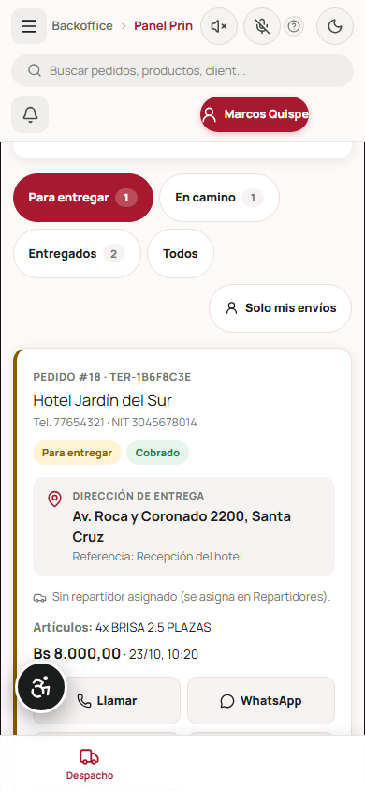
Pantalla de Despacho en celular

13.3 Procedimiento: entregar un pedido
Objetivo: registrar cada etapa del reparto para que la tienda y el cliente sepan dónde está el pedido.
- En Despacho, toca Solo mis envíos para ver los asignados a ti. Usa las pestañas Para entregar, En camino, Entregados o Todos.
- Abre la tarjeta del envío: muestra pedido, cliente, teléfono, Dirección de entrega, referencia, artículos, total y la etiqueta de pago ("Cobrado" o "Pago pendiente").
- Antes de salir, toca Llamar o WhatsApp para avisar al cliente (el mensaje se arma solo).
- Toca Abrir Maps para navegar hasta la dirección, o Ver ruta para ver la distancia y el tiempo estimado desde la tienda.
- Al salir con el pedido, toca Salir a entregar. Verás "Salida registrada: el pedido quedó en camino" y pasa a En camino.
- Al entregar, toca Confirmar entrega. Verás "Entrega confirmada" y pasa a Entregados.
- Resultado: el cliente mayorista ve "En tránsito" y luego "Entregado" en su portal.
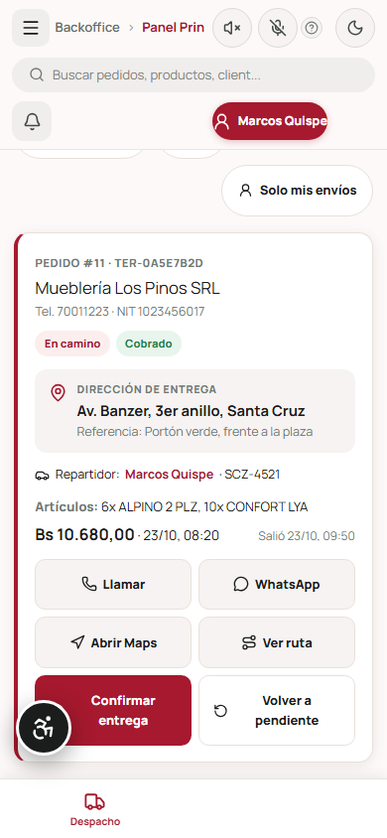
Tarjeta de envío con acciones
CONSEJO · Si saliste por error, toca Volver a pendiente. Si entregas sin haber marcado la salida, toca Entregado directamente desde "Para entregar".
ATENCIÓN · La etapa de entrega es independiente del pago. Si la tarjeta dice "Pago pendiente", coordina el cobro con la tienda antes de entregar.
ATENCIÓN · La pantalla se actualiza sola cada 60 segundos. Si no ves un envío nuevo, toca Actualizar.

13.4 Errores comunes de despacho
Problema | Causa | Solución
"No hay envíos en esta etapa" | No tienes envíos asignados en esa pestaña. | Revisa Todos o pide al administrador que te asigne el envío.
"Sin repartidor asignado (se asigna en Repartidores)." | El envío aún no tiene repartidor. | Pide al administrador que lo asigne.
"El pedido está cancelado." | El pedido fue anulado. | No lo entregues; consulta en tienda.
"No se pudo calcular la ruta." | Sin conexión al servicio de mapas. | Usa Abrir Maps.
"Esta cuenta se encuentra desactivada." | Tu cuenta fue desactivada. | Habla con el administrador (se reactiva en Repartidores).
"No se pudo actualizar el envío." | Sin conexión. | Revisa internet y reintenta.

14. Preguntas frecuentes (FAQ)
¿El kiosco cobra el pedido?
No. El kiosco genera un ticket con un código. El pago siempre se hace en caja con el personal, en efectivo, QR Simple o tarjeta.
¿Cuánto tiempo vale el ticket?
Tiene validez limitada. Si pasó mucho tiempo, consulta en caja: el pedido puede seguir "Pendiente de pago" o haber sido anulado.
Cerré la página del kiosco y perdí mi carrito. ¿Puedo recuperarlo?
No. El carrito vive solo mientras la página está abierta. La excepción es la compra por QR desde tu celular, que se guarda 2 horas.
¿Cómo consigo una cuenta mayorista?
La crea el personal de TERRA desde Clientes. Usa el botón WhatsApp del formulario de inicio de sesión para pedirla.
Olvidé mi contraseña. ¿Qué hago?
Hoy no hay recuperación automática. Mayoristas: contacten a su asesor. Personal: escriban a soporte@terra.bo.
¿Por qué una categoría no aparece en el catálogo del kiosco?
Solo se muestran categorías con al menos un producto visible. Asigna un producto o quita la marca "oculto".
¿Qué diferencia hay entre "Ajustar stock" en Productos y "Registrar ingreso" en Almacén?
Productos reemplaza el stock por el número escrito. Almacén suma la cantidad ingresada al stock actual.
¿Puedo cobrar un pedido anulado?
No. El sistema lo rechaza y muestra "Esta venta fue anulada". Si el cliente finalmente quiere comprar, registra una venta directa o un pedido nuevo.
¿Puedo anular un pedido ya cobrado?
No desde el sistema. Contacta a soporte para revisar el caso.
¿Cómo imprimo tickets?
Permite las ventanas emergentes en el navegador y usa una impresora térmica de 80 mm configurada como predeterminada.
¿Se puede usar el sistema sin conexión a internet?
No. Si aparece "No se pudo conectar al backend", revisa la red.
¿Los comandos de voz funcionan en cualquier navegador?
Solo en Chrome y Edge. En otros navegadores el micrófono no aparece o avisa que no es compatible.
¿La tablet guarda mis datos personales?
No. El nombre, teléfono y NIT se usan solo para ese pedido y se borran al generar el ticket.

15. Soporte y contacto
Canal | Para quién | Dato
Mesa de ayuda (correo) | Personal de TERRA | soporte@terra.bo
WhatsApp TERRA (comprobantes y asesoría) | Clientes y mayoristas | Botón WhatsApp en el inicio de sesión mayorista y Enviar ticket a WhatsApp TERRA en el ticket
Asistente virtual | Clientes en tienda y mayoristas | Botón Asistente en la tienda
Sucursal | Todos | TERRA Autoservicio · Sucursal Equipetrol, Santa Cruz de la Sierra

Al reportar un problema, indica: tu rol, la pantalla, el código de pedido si aplica, el mensaje exacto que viste y la hora.

16. Historial de versiones del documento
Versión | Fecha | Autor | Cambios
1.0 | 23/10/2026 | Equipo TERRA Autoservicio | Primera versión. Cubre kiosco, portal mayorista, backoffice (administrador), portal de ventas (vendedor) y despacho.
1.1 | 23/10/2026 | Equipo TERRA Autoservicio | "Recordar sesión" funciona en los accesos mayorista y administrativo (6.2, 6.3, 10.6). "Comprar ahora" agrega el producto al carrito (9.4). Mensajes claros de stock insuficiente y mínimo mayorista (9.9, 10.6). Se quitó el QR de prueba del cobro (11.4) y la carga de logo del perfil mayorista (10.3). El botón "Factura PDF" pasa a llamarse "Descargar ticket" (10.5). El acceso administrativo muestra "Sucursal Equipetrol".

